МИНИСТЕРСТВО СТРОИТЕЛЬСТВА
И ЖИЛИЩНО-КОММУНАЛЬНОГО ХОЗЯЙСТВА
РОССИЙСКОЙ ФЕДЕРАЦИИ

СВОД ПРАВИЛ СП 375.1325800.2023

ТРУБЫ
ПРОМЫШЛЕННЫЕ ДЫМОВЫЕ
Правила проектирования

Издание официальное

Москва 2023

Предисловие

Сведения о своде правил

1 ИСПОЛНИТЕЛИ – Акционерное общество «Центральный научно-исследовательский и проектно-экспериментальный институт промышленных зданий и сооружений» (АО «ЦНИИПромзданий»), Ассоциация «РосТеплостройМонтаж»

2 ВНЕСЕН Техническим комитетом по стандартизации ТК 465 «Строительство»

3 ПОДГОТОВЛЕН к утверждению Департаментом градостроительной деятельности и архитектуры Министерства строительства и жилищно-коммунального хозяйства Российской Федерации (Минстрой России)

4 УТВЕРЖДЕН приказом Министерства строительства и жилищно-коммунального хозяйства Российской Федерации (Минстрой России) от 28 декабря 2023 г. № 1008/пр и введен в действие с 29 января 2024 г.

5 ЗАРЕГИСТРИРОВАН Федеральным агентством по техническому регулированию и метрологии (Росстандарт). Пересмотр СП 375.1325800.2017 «Трубы промышленные дымовые. Правила проектирования».

В случае пересмотра (замены) или отмены настоящего свода правил соответствующее уведомление будет опубликовано в установленном порядке. Соответствующая информация, уведомление и тексты размещаются также в информационной системе общего пользования — на официальном сайте разработчика (Минстрой России) в сети Интернет

© Минстрой России, 2023

Настоящий нормативный документ не может быть полностью или частично воспроизведен, тиражирован и распространен в качестве официального издания на территории Российской Федерации без разрешения Минстроя России
Содержание
1 Область применения ……..
2 Нормативные ссылки ……..
3 Термины и определения ……..
4 Общие требования ……..
5 Предельные состояния ……..
6 Нагрузки и воздействия. Требования к расчетным схемам ……..
7 Коэффициенты надежности………………………………………………………..
8 Требования к инженерным изысканиям…………………………………….........
9 Проектирование фундаментов ……..
9.1 Конструирование фундаментов……………………………………………….
9.2 Расчет оснований фундаментов ……..
9.3 Расчет круглых и кольцевых фундаментных плит …….
10 Монолитные железобетонные трубы ……..
11 Сборные железобетонные трубы ……..
12 Кирпичные трубы ……..
13 Стальные трубы ……..
14 Трубы из полимерных композитов…….………………………………………...
15 Газоотводящие стволы в поддерживающих каркасах (башнях) ………………
16 Защитные системы труб………………………………………………………….
16.1 Общие указания……………………………………………………………….
16.2 Защита лакокрасочными, обмазочными и оклеечными материалами…….
16.3 Защита штучными футеровочными материалами…………………………..
16.4 Монолитные футеровки……………………………………………………..
16.5 Устройство внутренних газоотводящих стволов…………………………..
17 Требования к разработке проектов капитального ремонта,
усиления, реконструкции и консервации труб…………………………………
17.1 Общие положения……………………………………………………………
17.2 Поверочные расчеты………………………………………………………
17.3 Усиление несущих стволов труб……………………………………………
17.4 Установка внутренних газоотводящих стволов……………………………
17.5 Газоотводящие стволы из полимерных композитов………………………
18 Особенности проектирования труб в сейсмических районах……………………
19 Светофорные площадки, светоограждение, молниезащита, ходовые
лестницы…………………………………………………………………………….
Приложение А (справочное) Расчет ветровой нагрузки при зональном
действии ветра………………………………………………………
Приложение Б (справочное) Требования к расчету горизонтальных сечений
ствола трубы с использованием деформационной модели
на силовые и температурные воздействия ……………………....
Библиография…………………………………………………………………………….

Введение

Настоящий свод правил разработан в целях соблюдения требований федеральных законов от 27 декабря 2002 г. № 184-ФЗ «О техническом регулировании», от 30 декабря 2009 г. № 384-ФЗ «Технический регламент о безопасности зданий и сооружений».
Настоящий свод правил разработан авторским коллективом АО «ЦНИИПромзданий» (руководитель организации – канд. техн. наук Н.Г. Келасьев, руководитель разработки – К.В. Авдеев, исполнитель – Н.М. Баева), Ассоциация «РосТеплостройМонтаж» (Г.М. Мартыненко, А.Ф. Федин), ООО АС «Теплострой» (В.А. Сырых, Т.В. Цепилов), ООО «Спецвысотстройпроект» (канд. техн. наук С.Б. Шматков, канд. техн. наук В.А. Пазущан, А.С. Шматков), ООО «ПСФ Энерго» (канд. техн. наук А.З. Корсунский), ФГАОУ ВО «ЮУрГУ (НИУ)» (д-р техн. наук В.И. Соломин, д-р техн. наук, проф. А.Н. Потапов, д-р техн. наук, проф. В.М. Асташкин, канд. техн. наук М.В. Мишнев, канд. техн. наук Д.А. Маликов), АО НИЦ «Строительство» – НИИЖБ им. А.А. Гвоздева (д-р техн. наук Т.А. Мухамедиев).
СВОД ПРАВИЛ

ТРУБЫ ПРОМЫШЛЕННЫЕ ДЫМОВЫЕ
Правила проектирования

Industrial chimneys. Design rules

Дата введения – 2024–01–29

1 Область применения
1.1 Настоящий свод правил устанавливает требования к проектированию промышленных дымовых и вентиляционных труб, включая фундаменты, с несущими стволами из кирпича, железобетона, стали, полимерных композитов, а также в виде газоотводящих стволов, поддерживаемых несущими конструкциями.
1.2 Настоящий свод правил не распространяется на проектирование промышленных дымовых труб высотой от отметки установки 15 м и менее, а также на проектирование фундаментов промышленных дымовых и вентиляционных труб, предназначенных для строительства в особых условиях: на многолетнемерзлых, просадочных, насыпных и намывных грунтах, подрабатываемых и закарстованных территориях.

2 Нормативные ссылки
В настоящем своде правил использованы нормативные ссылки на следующие документы:
ГОСТ 530 Кирпич и камень керамические. Общие технические условия
ГОСТ 19281 Прокат повышенной прочности. Общие технические условия
____________________________________________________________________
Издание официальное
ГОСТ 27751 Надежность строительных конструкций и оснований. Основные положения
ГОСТ 31937 Здания и сооружения. Правила обследования и мониторинга технического состояния
СП 14.13330.2018 «СНиП II-7-81* Строительство в сейсмических районах» (с изменениями № 2, № 3)
СП 15.13330 «СНиП II-22-81* Каменные и армокаменные конструкции» (с изменением № 1)
СП 16.13330.2017 «СНиП II-23-81* Стальные конструкции» (с изменениями № 1, № 2, № 3, № 4, № 5)
СП 20.13330 «СНиП 2.01.07-85* Нагрузки и воздействия» (с изменениями № 1, № 2, № 3, № 4, № 5)
СП 22.13330 «СНиП 2.02.01-83* Основания зданий и сооружений» (с изменениями № 1, № 2, № 3, № 4, № 5)
СП 24.13330 «СНиП 2.02.03-85 Свайные фундаменты» (с изменением № 1)
СП 27.13330 «СНиП 2.03.04-84 Бетонные и железобетонные конструкции, предназначенные для работы в условиях воздействия повышенных и высоких температур» (с изменением № 1)
СП 28.13330.2017 «СНиП 2.03.11-85 Защита строительных конструкций от коррозии» (с изменениями № 1, № 2, № 3)
СП 43.13330.2012 «СНиП 2.09.03-85 Сооружения промышленных предприятий» (с изменениями № 1, № 2, № 3, № 4)
СП 47.13330.2016 «СНиП 11-02-96 Инженерные изыскания для строительства. Основные положения» (с изменением № 1)
СП 50.13330 «СНиП 23-02-2003 Тепловая защита зданий» (с изменениями № 1, № 2)
СП 63.13330.2018 «СНиП 52-01-2003 Бетонные и железобетонные конструкции. Основные положения» (с изменениями № 1, № 2)
СП 131.13330 «СНиП 23-01-99* Строительная климатология» (с изменениями № 1, № 2)
СП 164.1325800 Усиление железобетонных конструкций композитными материалами. Правила проектирования (с изменением № 1)
СП 317.1325800 Инженерно-геодезические изыскания для строительства. Общие правила производства работ (с измененем № 1)
СП 385.1325800 Защита зданий и сооружений от прогрессирующего обрушения. Правила проектирования. Основные положения (с изменениями № 1, № 2, № 3)
СП 446.1325800 Инженерно-геологические изыскания для строительства. Общие правила производства работ (с изменением № 1)
СП 482.1325800 Инженерно-гидрометеорологические изыскания для строительства. Общие правила производства работ
СП 502.1325800 Инженерно-экологические изыскания для строительства. Общие правила производства работ
П р и м е ч а н и е – При пользовании настоящим сводом правил целесообразно проверить действие ссылочных документов в информационной системе общего пользования – на официальном сайте федерального органа исполнительной власти в сфере стандартизации в сети Интернет, на официальном сайте федерального органа исполнительной власти, разработавшего и утвердившего настоящий свод правил, или по ежегодному информационному указателю «Национальные стандарты», который опубликован по состоянию на 1 января текущего года, и по выпускам ежемесячного информационного указателя «Национальные стандарты» за текущий год. Если заменен ссылочный документ, на который дана недатированная ссылка, то рекомендуется использовать действующую версию этого документа с учетом всех внесенных в данную версию изменений. Если заменен ссылочный документ, на который дана датированная ссылка, то рекомендуется использовать версию этого документа с указанным выше годом утверждения (принятия). Если после утверждения настоящего свода правил в ссылочный документ, на который дана датированная ссылка, внесено изменение, затрагивающее положение, на которое дана ссылка, то это положение рекомендуется применять без учета данного изменения. Если ссылочный документ отменен без замены, то положение, в котором дана ссылка на него, рекомендуется применять в части, не затрагивающей эту ссылку. Сведения о действии сводов правил целесообразно проверить в Федеральном информационном фонде стандартов.

3 Термины и определения
В настоящем своде правил применены следующие термины по ГОСТ 27751, СП 20.13330, а также следующие термины с соответствующими определениями:
3.1 газоотводящий ствол: Вертикальная часть газоотводящего тракта, обеспечивающая отвод в атмосферу и рассеивание отводимых газов.
3.2 газоотводящий тракт: Канал отвода в атмосферу газообразных продуктов сгорания топлива или воздуха, содержащего вредные примеси, от различного теплового или промышленного оборудования.
- газоход: Сооружение, являющееся частью газоотводящего тракта, по которому промышленные выбросы перемещаются от обслуживаемого оборудования до дымовой трубы или газоотводящего ствола.
- дивертор: Устройство на газоотводящем тракте, обеспечивающее, при необходимости, переключение направления потока отводимых газов.
- диффузор: Расширяющийся по ходу движения газа участок газоотводящего тракта.
- защитная система: Система защиты несущего или газоотводящего ствола от агрессивного и (или) температурного воздействия отводимых газов.
- интерцепторы: Спиралевидные ребра, устанавливаемые в верхней части ствола трубы, для предотвращения резонансного вихревого возбуждения.
- конфузор: Сужающийся по ходу движения газов участок газоотводящего тракта.
- лучковая арка: Арка, отношение стрелы подъема которой к пролету менее 1/2.
Примечание – Отношение стрелы подъема лучковой арки и лучкового свода к пролету составляет 1/8, 1/12, 1/16 или 1/32, а центральный угол – от 120^{о} до 180^{о} соответственно.
- маркировочная окраска: Окраска высотного сооружения горизонтальными полосами белого и красного (оранжевого) цветов для выделения его на фоне местности в целях обеспечения безопасности полетов воздушных судов.
- молниезащита: Устройство для защиты дымовой трубы и ее отдельных элементов от прямого удара молнии.
- несущая конструкция: Конструкция, воспринимающая основные нагрузки и обеспечивающая прочность, жесткость и устойчивость сооружения.
- полуциркульная арка: Арка, отношение стрелы подъема которой к пролету равно 1/2 и центральный угол равен 180^{о}.
- промышленная труба: Высотное сооружение, предназначенное для создания тяги, отвода и рассеивания в атмосфере продуктов сгорания топлива или воздуха, содержащего вредные примеси.
Примечание – Промышленные трубы, отводящие продукты сгорания топлива, называются дымовыми, а промышленные трубы, отводящие воздух, содержащий вредные примеси, называются вентиляционными.
- разделительная стенка: Конструкция в нижней части ствола трубы или газоотводящего ствола, разделяющая встречные потоки подводимых газов при двух и более вводах газоходов.
- расчетная модель трубы: Модель взаимосвязанной системы «ствол трубы – фундамент – основание», используемая при проведении расчетов и включающая в себя: расчетные схемы, идеализирующие геометрию рассчитываемого объекта; расчетные модели нагрузок и воздействий; расчетные модели напряженно-деформированного состояния; расчетные модели материалов.
- световое ограждение: Обозначение местоположения высотного сооружения в темное время суток и при плохой видимости с помощью заградительных огней, устанавливаемых на сооружении для обеспечения безопасности полетов воздушных судов.
- светофорные площадки: Площадки, предназначенные для размещения на них и обслуживания заградительных огней светового ограждения трубы, используемые также при осмотрах, обследованиях, техническом обслуживании и ремонтах трубы.
- секция газоотводящего ствола: Укрупненная составная часть газоотводящего ствола, ограниченная температурно-компенсационными стыками, свободным или опорным краями и собранная из нескольких царг с помощью жестких (чаще всего неразъемных) соединений.
- царга: Отдельный конструктивный элемент несущего или газоотводящего ствола цилиндрической формы или в форме усеченного конуса, имеющий необходимые детали для соединения с аналогичными элементами или смежными частями газоотводящего тракта.

4 Общие требования
4.1 Проектирование промышленных дымовых и вентиляционных труб (далее – трубы) следует выполнять с учетом требований СП 43.13330.2012 (подразделы 9.3 и 9.4). При этом должно быть обеспечено эффективное рассеивание отводимых газов до допустимых гигиеническими нормами пределов концентрации вредных веществ и твердых частиц на уровне земли в зоне расположения трубы.
При проектировании труб следует учитывать их уровень ответственности.
4.2 Трубы по конструктивным особенностям делятся:
- на свободностоящие – кирпичные, армокирпичные, монолитные железобетонные, сборные железобетонные, стальные, из полимерных композитов;
- трубы с оттяжками – стальные, из полимерных композитов;
- трубы с внутренними газоотводящими стволами;
- газоотводящие стволы в поддерживающем каркасе (башне) – металлические, из полимерных композитов.
Несколько газоотводящих стволов допускается объединять в одно сооружение соединительными конструкциями, не препятствующими независимым перемещениям каждого из стволов относительно друг друга.
Трубы устанавливают на собственные фундаменты. Кроме того, трубы допускается устанавливать на несущие конструкции технологического оборудования (котлы, котельные установки и т. п.), а также на конструкции зданий и сооружений; при этом все конструкции, на которые устанавливают трубы, должны быть рассчитаны на полный комплекс нагрузок, передаваемый на них от труб.
4.3 Расчетный срок службы трубы принимают в зависимости от типа трубы и сроком в соответствии с СП 43.13330.
Расчетный срок службы трубы должен быть указан в проектной, рабочей документации и паспорте трубы.
4.4 В местах соединения газоходов с трубой или газоотводящим стволом следует предусматривать компенсирующие устройства в виде осадочных швов или компенсаторов. При этом конструкция и расчетная деформация компенсирующих устройств должны исключать возможность передачи каких-либо нагрузок и деформаций между стволом и газоходом.
4.5 При вводе нескольких газоходов с разных сторон в цокольной части трубы или газоотводящего ствола необходимо предусматривать разделительную стенку и выполнять требования по размещению газоходов и ограничениям размеров проемов в трубе для присоединяемых газоходов в соответствии с СП 43.13330.
Высота разделительной стенки должна приниматься не менее полуторной высоты подводящих газоходов по внутренним размерам до зоны врезки газоходов в ствол и быть не менее чем на 1,5 м выше проемов для подвода газоходов.
Разделительная стенка должна исключать возможность соударения потоков газов при входе их в ствол, а также исключать при сжигании твердого топлива заброс золы уноса из работающего газохода в неработающий при отключении одного из газоходов.
4.6 Разделительные стенки следует проектировать из кирпича, металла или железобетона. Между разделительной стенкой и футеровкой необходимо предусматривать зазор для компенсации температурных расширений стенки; допускается предусматривать «продухи» через разделительную стенку.
4.7 В соответствии с [1] для труб высотой 45 м и более, а также для труб меньшей высоты, для которых эти требования оговорены заданием на проектирование, в проектной и рабочей документации должны быть предусмотрены маркировочная окраска и световое ограждение трубы, обеспечивающие безопасность полетов воздушных судов.
4.8 Во избежание резонанса при совпадении частоты турбулентности дымовых газов с собственной частотой колебаний оболочки из металла или полимерных композитов следует принимать минимально допустимую частоту 2 Гц.
4.9 Газоотводящие стволы труб, работающих с образованием конденсата, должны иметь систему его сбора и отвода в канализацию или емкости. Для этой цели внутри газоотводящих стволов или в конструкции защитной системы устраивают слезниковые пояса, с которых конденсат стекает на перекрытие трубы и далее через конденсатоприемники по конденсатоотводу уходит за пределы дымовой трубы.
Для газоотводящих стволов допускается использовать конденсатосборные желоба, устраиваемые по всей окружности внутренней стенки ствола над вводом газоходов.
Для дымовых труб, работающих с образованием конденсата, скорость дымовых газов в устье трубы должна быть не более 18 м/с для предотвращения значительного выброса конденсата в атмосферу.
4.10 Для измерения параметров температурно-влажностных, газовых, экологических и аэродинамических режимов работы на газоотводящем стволе, если это оговорено в задании на проектирование, предусматривают установку контрольно-измерительных приборов (КИП). В зависимости от вида отводимых газов контролируют следующие параметры отводимых газов:
- температуру;
- влажность;
- запыленность;
- давление (разрежение);
- химический состав отводимых газов.
Для труб с проходным или вентилируемым зазором дополнительно контролируют следующее:
- температуру воздуха в зазоре;
- разность давлений между отводимыми газами и воздухом в вентилируемом зазоре.
Для труб высотой до 100 м включительно измерения допускается проводить на одной высотной отметке. Для труб высотой более 100 м температуру и давление отводимых газов, температуру и давление воздуха в зазоре следует определять не менее чем на двух отметках по высоте.
Следует располагать КИП таким образом, чтобы расстояния от них до любой области возмущения (подвода газохода, устья трубы) было не менее 6–8 диаметров газоотводящего тракта навстречу потоку и 2–4 диаметра вслед потоку отводимых газов. При этом необходимо обеспечить условия для размещения приборов и их безопасного обслуживания.
Необходимость установки КИП, контролируемые параметры и места расположения первичных приборов должны быть указаны в задании на проектирование.

5 Предельные состояния
5.1 При проектировании труб необходимо учитывать следующие предельные состояния конструкций:
- первая группа предельных состояний – состояния, превышение которых ведет к разрушению любого характера (пластичное, хрупкое, усталостное), исчерпанию несущей способности, потере местной или общей устойчивости;
- вторая группа предельных состояний – состояния, при превышении которых нарушается нормальная эксплуатация трубы, сокращается долговечность или нарушаются условия комфортности.
5.2 Вторая группа предельных состояний характеризуется достижением предельных деформаций и перемещений, а для железобетонных конструкций – также ширины раскрытия трещин, значения которых устанавливают исходя из технологических, конструктивных и эстетико-психологических требований. Предельные значения деформаций основания фундаментов для стадии проектирования приведены в таблице 5.1.
Предельные значения ширины раскрытия трещин, вычисленной на уровне арматуры в железобетонных конструкциях, указаны в таблице 5.2.
Горизонтальное перемещение верха трубы от нормативной ветровой нагрузки не должно превышать 1/75 ее высоты. Кроме того, в задании на проектирование может быть указано иное, меньшее предельное значение перемещения верха трубы от ветровой нагрузки, устанавливаемое из эстетико-психологических требований.

Таблица 5.1 – Предельные значения деформации оснований фундаментов
Высота трубы Н, м | Крен i_{u} | Осадка s_{u}, см
Н ≤ 100 | 0,005 | 40
100 < H ≤ 200 | 1/(2Н) | 30
200 < H ≤ 300 | 1/(2Н) | 20
Н > 300 | 1/(2Н) | 10
Примечание – Расчетное значение разности осадки сооружения, включая составляющую осадки от крена и осадки подходящих к трубе газоходов за весь период эксплуатации, должно быть менее нормируемых деформаций компенсирующих устройств на 10 %–15 %.

Таблица 5.2 – Предельная ширина раскрытия трещин
Конструкция | Непродолжительное раскрытие, мм | Продолжительное раскрытие, мм
Несущий железобетонный ствол
Верхняя треть высоты ствола  Нижние две трети высоты ствола | 0,1  0,2 | –  –
Железобетонный фундамент при степени агрессивности среды
Неагрессивная  Слабоагрессивная  Среднеагрессивная  Сильноагрессивная | 0,40  0,20  0,15  0,10 | 0,30  0,15  0,10  0,05
Примечание – Степень агрессивности среды определяют по СП 28.13330.

5.3 Расчеты по предельным состояниям должны обеспечивать:
- безопасную эксплуатацию и надежность трубы;
- предотвращение чрезмерной деформации и перемещения при совместном действии собственного веса, ветровой нагрузки, технологической температуры, сейсмических воздействий с учетом усилий, вызываемых креном фундамента, изгибом ствола трубы, односторонним нагревом солнца. Необходимо учитывать изменение характеристик строительных материалов за счет климатических факторов, температурно-влажностных и агрессивных воздействий дымовых газов и окружающей среды, деградацию свойств материалов за время эксплуатации.
5.4 При расчетах трубы должны быть рассмотрены следующие расчетные ситуации:
- установившаяся – ситуация, имеющая продолжительность того же порядка, что и срок эксплуатации трубы, либо срок эксплуатации трубы между двумя капитальными ремонтами или изменениями технологического процесса;
- переходная – ситуация, имеющая небольшую по сравнению со сроком эксплуатации трубы продолжительность: возведение трубы, капитальный ремонт (реконструкция), разогрев либо остановка трубы;
- особая – ситуация, соответствующая расчету на сейсмические воздействия.
- аварийная – ситуация, соответствующая исключительным условиям работы сооружения, которые могут привести к существенным социальным, экологическим и экономическим потерям;
- для труб повышенного уровня ответственности следует учитывать аварийные расчетные ситуации, имеющие малую вероятность возникновения, но являющиеся опасными с точки зрения последствий достижения предельных состояний, возникающих в связи с обрушением отдельных элементов трубы (части футеровки, элементов несущего каркаса и т. п.), неравномерной осадкой основания, отказом одного из элементов несущих конструкций в связи с неравномерной остаточной осадкой основания, превышающей предельно допустимые значения, приведенные в таблице 5.1.
Расчет на аварийную ситуацию и прогрессирующее обрушение допускается не проводить, если предусмотрены мероприятия, исключающие прогрессирующее обрушение сооружения или его части в соответствии с СП 385.1325800.
6 Нагрузки и воздействия. Требования к расчетным схемам
6.1 Подразделение нагрузок на постоянные, длительные, кратковременные и особые, а также коэффициенты сочетаний нагрузок для основных расчетных сочетаний установившейся ситуации и особого сочетания следует принимать по таблице 6.1.

Таблица 6.1 – Нагрузки и коэффициенты сочетаний нагрузок
Виды нагрузок | Коэффициент сочетаний
 | Основные сочетания  для ситуаций |  |  |  |  | Особые сочетания для ситуаций
Постоянные
Собственный вес конструкций (ствола, фундамента) футеровки, тепловой изоляции, внутренних газоотводящих стволов, перекрытий, площадок,  балконов, лестниц и т. п. | 1 | 1 | 1 | 1 |  | 0,9
Предварительное натяжение оттяжек | 1 | 1 | 1 | 1 |  | 0,9
Длительные
Вес отложений золы и пыли | 0,95 | 0,95 | 0,95 | 0,95 |  | 0,8
Воздействия, вызванные креном фундамента (допускаемые значения) | 1 | 1 | 1 | – |  | 0,8
Температурное воздействие отводимых газов | 0,7 | 0,7 | 0,7 | 1 |  | 0,8
Кратковременные
Ветровая нагрузка | 1 | 1 | 0,7 | – | – |  | –
Климатическое температурное воздействие с минимальной температурой | 0,9 | – | 0,9 | 0,9 | – |  | –
Климатическое температурное воздействие с максимальной температурой | – | 0,9 | – | – | – |  | –
Дополнительный изгибающий момент от силового изгиба ствола | 1 | 1 | 0,7 | – | 1
Дополнительный изгибающий момент от изгиба ствола за счет одностороннего нагрева солнцем (стальные трубы) | – | – | 1 | – | –
Особые
Сейсмические нагрузки | – | – | – | – | 1

6.2 Цилиндрические трубы и трубы небольшой конусности (уклон до 1,2 %) в соответствии с СП 43.13330 необходимо рассчитывать на резонансное вихревое возбуждение и вызываемое им накопление усталостных повреждений.
Аэродинамические коэффициенты для различных типов и конструкций труб следует определять в соответствии с СП 20.13330.
Для предотвращения резонансного возбуждения могут быть использованы оттяжки и гасители колебаний – механические либо динамические гасители колебаний, изменяющие собственные частоты колебаний ствола трубы до значений, при которых колебания становятся невозможными, а также гасители колебаний в виде спиральных интерцепторов или прутковой навивки, предотвращающие возникновение резонансного вихревого возбуждения.
6.3 В качестве основной расчетной схемы ствола трубы следует принимать защемленный в основании консольный стержень постоянного или переменного по высоте сечения.
Для стальных труб и труб из полимерных композитов с оттяжками расчетная схема принимается в виде консольного стержня, защемленного в основании с упругими опорами в местах оттяжек.
При этом следует учитывать вертикальную составляющую усилий в оттяжках, в том числе вызванную натяжением оттяжек.
Для труб с газоотводящими стволами в несущих решетчатых башнях расчетная схема башни принимается в виде пространственной стержневой системы.
6.4 Определение изгибающих моментов в горизонтальных сечениях ствола трубы необходимо проводить по деформированной схеме с учетом дополнительных изгибающих моментов от собственного веса ствола трубы вследствие его изгиба от воздействия ветровых нагрузок, солнечной радиации и крена фундамента. Для железобетонных труб при этом следует учитывать увеличение прогибов за счет образования трещин и нелинейных деформаций бетона и арматуры.
6.5 При расчете вертикальных сечений в качестве расчетной схемы принимается кольцо, подверженное неравномерному нагреву по своей толщине. Перепады температур в стенке трубы от воздействия температуры отводимых газов следует определять на основании теплотехнических расчетов для установившегося потока тепла для летнего (по средней температуре наиболее жаркого месяца) и зимнего (по средней температуре наиболее холодной пятидневки) режимов работы трубы.
6.6 При расчете железобетонных стволов и фундаментов конструкций на температурные воздействия использование расчетных схем, предполагающих линейно-упругую работу материалов после образования трещин, не допускается.

7 Коэффициенты надежности
7.1 Неблагоприятные отклонения реальных условий эксплуатации от расчетной модели трубы необходимо учитывать следующими коэффициентами надежности:
- по нагрузке γ_{f};
- по материалу γ_{m};
- условий работы γ_{d};
- по ответственности сооружения γ_{n}.
7.2 Нагрузки и воздействия на трубы, коэффициенты надежности по нагрузке, а также возможные сочетания нагрузок следует принимать в соответствии с СП 20.13330 и настоящим сводом правил.
Коэффициенты надежности по нагрузке при расчете по первой группе предельных состояний следует принимать по таблице 7.1.
Коэффициенты надежности по нагрузке при расчете по второй группе предельных состояний и при расчете на особые и аварийные ситуации следует принимать равным единице, если иное не оговорено в задании на проектирование.
7.3 При проектировании труб повышенного уровня ответственности необходимо учитывать коэффициент надежности по ответственности, который следует принимать не ниже значения γ_{n} = 1,1.
Конкретные значения коэффициента надежности по ответственности устанавливает генеральный проектировщик по согласованию с заказчиком в задании на проектирование. При этом коэффициент надежности по ответственности не может быть ниже коэффициента, указанного в федеральных законах и нормативных документах. На коэффициент надежности по ответственности следует умножать эффекты воздействия (нагрузочные эффекты), определяемые при расчете на основные сочетания нагрузок по первой группе предельных состояний.
При расчетах по второй группе предельных состояний коэффициент надежности по ответственности допускается принимать равным единице.

Таблица 7.1 – Коэффициенты надежности по нагрузке
Вид нагрузки, воздействия | γ_{f}
Ветровая нагрузка
Н < 150 м | 1,4
150 м ≤ Н ≤ 300 м | 1,5
Н > 300 м | 1,6
Собственный вес конструкций
Металлических | 1,05
Кирпичных и армокирпичных, бетонных и железобетонных со средней плотностью выше 1600 кг/м³, из полимерных композитов | 1,1
Бетонных и армированных монолитных футеровок, выполняемых на строительной площадке | 1,2
То же, в заводских условиях | 1,1
Всех видов тепловой изоляции, стяжек, засыпок, защитных и изолирующих слоев, выполняемых на строительной площадке | 1,3
То же, в заводских условиях | 1,2
Грунты в природном залегании | 1,1
Грунты на строительной площадке (обратные засыпки и др.) | 1,15
При расчетах элементов сборных конструкций при транспортировании  При подъеме и монтаже | 1,8  1,5
Примечания
1 При расчетах по первой группе предельных состояний стволов железобетонных и кирпичных труб необходимо дополнительно рассматривать расчетную ситуацию с коэффициентом надежности по нагрузке для собственного веса конструкций γ_{f} = 1.
2 Для металлических конструкций, в которых напряжения от собственного веса превышают 50 % общих напряжений, следует принимать для собственного веса конструкций γ_{f} = 1,1.
3 При расчете стальных труб и башен коэффициент надежности по ветровой нагрузке следует принимать равным 1,4 при высоте до 100 м включительно и равным 1,5 – при высоте более 100 м. При высоте более 210 м коэффициент надежности следует назначать по заданию на проектирование.
4 При определении краевых минимальных напряжений в стволах кирпичных труб, краевых минимальных напряжений под подошвой фундаментов, расчете фланцевых болтовых соединений и анкерных болтов металлических труб сжимающую продольную силу, обусловленную собственным весом вышележащих конструкций, принимают с коэффициентом $γ_{f }$= 0,9.
5 Для переходной расчетной ситуации ветровую нагрузку допускается принимать с коэффициентом $γ_{f }$= 1,0.

8 Требования к инженерным изысканиям
8.1 Инженерные изыскания должны выполняться в соответствии с требованиями СП 47.13330 и включать следующие их основные виды:
- инженерно-геодезические;
- инженерно-геологические;
- инженерно-гидрометеорологические;
- инженерно-экологические.
8.2 Результаты инженерных изысканий должны быть достоверными и достаточными для установления проектных параметров трубы, выбора ее оптимального местоположения, типа основания и фундамента, обоснования мероприятий по обеспечению охраны окружающей среды и мероприятий инженерной защиты.
8.3 Инженерно-геодезические изыскания выполняются в соответствии с СП 317.1325800 и должны обеспечивать получение:
- топографо-геодезических материалов;
- уточненного ситуационного плана с указанием на нем существующих и проектируемых зданий, сооружений, инженерных систем и коммуникаций, необходимых для проектирования труб;
- иных сведений, необходимых для разработки проектной документации.
8.4 Инженерно-геологические изыскания должны обеспечивать комплексное изучение инженерно-геологических условий района (площадки, участка) проектируемого строительства, включая:
- рельеф;
- геологическое строение;
- геоморфологические и гидрогеологические условия;
- состав, состояние и свойства грунтов;
- выявление опасных инженерно-геологических процессов;
- исследование инженерно-геологических условий освоенных (застроенных) территорий, в том числе составление прогноза возможных изменений процессов взаимодействия проектируемых объектов с геологической средой в целях получения необходимых и достаточных материалов для проектирования, строительства и эксплуатации.
8.5 Инженерно-геологические изыскания выполняют в объеме, оговоренном СП 47.13330, СП 446.1325800 и заданием на инженерно-геологические изыскания. Также допускается использование рекомендаций [2].
8.6 Максимально допускаемое расстояние в плане между выработками в зависимости от сложности инженерно-геологических условий следует принимать по таблице 8.1 и в соответствии с СП 47.13330.2016 (приложение Г).

Таблица 8.1 – Расстояние между выработками
Инженерно-геологические условия | Максимальное расстояние между выработками, м
Простые  Средней сложности  Сложные | 40  30  20
8.7 Выработки следует размещать внутри контура проектируемого фундамента: одна в центре, остальные – равномерно по длине окружности радиусом 5, 10, 15, 20, 25, 30 м для труб высотой 50, 100, 200, 300, 400, 500 м соответственно. Для промежуточных высот труб значения радиусов следует принимать по интерполяции.
Количество выработок для труб любой высоты должно быть не менее четырех.
8.8 Глубина проходки грунтовых выработок должна быть ниже глубины сжимаемой толщи, рассчитаной по СП 22.13330, не менее чем на 2 м, либо определяться требованиями расчетной модели основания и указываться в задании на проведение инженерно-геологических изысканий. При невозможности рассчитать глубину сжимаемой толщи грунтов глубину проходки ориентировочно допускается назначать по таблице 8.2. При наличии в пределах сжимаемой толщи скальных грунтов, а также при наличии специфических и слабых грунтов, опасных геологических и инженерно-геологических процессов глубину скважин определяют с учетом требований СП 446.1325800.

Таблица 8.2 – Глубина проходки
Высота трубы | Глубина, м
Н ≤ 100  100 < Н ≤ 200  200 < Н ≤ 300  300 < Н ≤ 400  400 < Н ≤ 500 | 20  25  35  45  60

8.9 Для свайных фундаментов необходимо дополнительно учитывать требования к инженерно-геологическим изысканиям, изложенные в СП 24.13330.
8.10 Инженерно-гидрометеорологические изыскания выполняют в соответствии с требованиями СП 47.13330 и СП 482.1325800.
8.11 Инженерно-экологические изыскания выполняют в соответствии с требованиями СП 47.13330 и СП 502.1325800. При этом следует руководствоваться требованиями федерального законодательства в области охраны окружающей среды [3].

9 Проектирование фундаментов
9.1 Конструирование фундаментов
9.1.1 Фундаменты труб следует проектировать железобетонными, с подошвой круглого, многоугольного или кольцевого очертания на естественном или свайном основании.
Размеры подошвы фундамента на естественном основании следует принимать по результатам расчетов и с учетом требований к краевым давлениям в соответствии с СП 43.13330 и СП 22.13330, а также с учетом предельных осадок и крена сооружения, указанных в СП 22.13330 и в таблице 5.1.
Конструктивная схема фундамента приведена на рисунке 9.1.
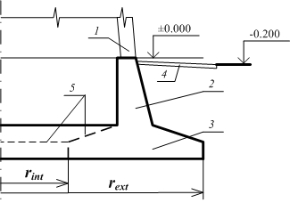
1 – ствол трубы; 2 – стакан фундамента; 3 – фундаментная плита; 4 – отмостка; 5 – очертание фундаментной плиты для кольцевого фундамента; r_{ext} и r_{int} – наружный и внутренний радиусы фундаментной плиты

Рисунок 9.1 – Конструктивная схема фундамента

Фундаменты башен, поддерживающих газоотводящие стволы, следует проектировать столбчатыми под каждый опорный узел. При проектировании столбчатых фундаментов необходимо предусматривать меры, исключающие неравномерную осадку фундаментов и их горизонтальные смещения. Для этого столбчатые фундаменты могут быть объединены вертикальными диафрагмами и иметь общую фундаментную плиту.
9.1.2 Тип фундамента, его геометрические размеры, глубину заложения необходимо выбирать с учетом:
- данных инженерно-геологических изысканий;
- конструктивных особенностей трубы;
- технологии возведения надземной части трубы;
- расположения и глубины заложения примыкающих газоходов и рядом расположенных других сооружений.
9.1.3 Фундамент может состоять из цокольной части (стакана фундамента) и фундаментной плиты. Кольцевые фундаменты применяют при диаметрах фундамента более 10 м и если внутренний радиус кольца r_{int} более половины наружного радиуса фундамента r_{ext}.
9.1.4 Бетон для стакана фундамента должен соответствовать следующим характеристикам:
- класс по прочности на сжатие – не менее В22,5;
- марка по морозостойкости – не менее F200;
- марка по водонепроницаемости – не менее W8.
Бетон для фундаментной плиты должен соответствовать следующим характеристикам:
- класс по прочности на сжатие – не менее В20;
- марка по водонепроницаемости – не менее W8.
- марка по морозостойкости – не менее F200, а при расположении плиты ниже уровня промерзания грунта не нормируется.
В случае наличия агрессивных грунтовых вод следует предусматривать антикоррозионные мероприятия или использовать бетоны в соответствии с СП 28.13330.
9.1.5 Осадочные марки для наблюдения за осадками и креном трубы следует устанавливать на стволе или несущем каркасе трубы на высоте от 0,5 до 1,0 м от планировочной отметки.
В фундаментах труб высотой более 150 м следует предусматривать дополнительно не менее четырех осадочных марок, располагаемых в колодцах у внешнего края плиты фундамента.
Наблюдать за осадкой фундамента с помощью этих марок необходимо с начала бетонирования фундамента, далее в процессе возведения ствола трубы и затем при ее эксплуатации.
9.1.6 Толщину фундаментной плиты следует назначать в соответствии с правилами проектирования железобетонных конструкций по СП 63.13330 таким образом, чтобы вертикальная (поперечная) арматура по расчету не требовалась.
9.1.7 Армирование фундаментной плиты следует принимать по расчету и осуществлять отдельными стержнями, располагаемыми по радиально-кольцевой схеме, либо сварными арматурными сетками прямоугольной или трапециевидной формы. Для поддержания в проектном положении верхней арматуры плиты фундамента следует устанавливать вертикальные плоские или пространственные арматурные каркасы или использовать иные способы для обеспечения геометрии расположения арматуры согласно требованиям СП 63.13330.
9.1.8 При конструировании фундаментов на свайном основании сваи в плане следует располагать по квадратной сетке или по нескольким концентрическим окружностям таким образом, чтобы «грузовые площади», приходящиеся на каждую сваю, были примерно одинаковы и соблюдались требования СП 24.13330.

9.2 Расчет оснований фундаментов
9.2.1 Расчет оснований, сложенных дисперсными грунтами, следует выполнять по второй группе предельных состояний (по деформациям). В тех случаях, когда основание сложено скальными грунтами, расчет следует выполнять по первой группе предельных состояний (по несущей способности).
9.2.2 При расчете оснований по деформациям следует руководствоваться СП 22.13330 и определять осадку фундамента s и крен фундамента $i$. Предельно допустимые значения этих величин s_{u} и i_{u} указаны в таблице 5.1.
9.2.3 Расчет осадки основания следует выполнять методом послойного суммирования, применяя расчетную схему основания в виде линейно-деформируемого полупространства с условным ограничением глубины сжимаемой толщи $H_{c}$. При этом значения $H_{c}$ и расчетного сопротивления грунта основания $R$ вычисляют в соответствии с СП 22.13330, принимая коэффициент $γ_{с2}$ как для сооружений с жесткой конструктивной схемой при $L/H≤ 1,5$.
9.2.4 При расчете осадки кольцевых фундаментов, удовлетворяющих условию $r_{int }≥ {0,5 r}_{ext}$, допускается рассматривать фундамент как ленточный шириной $b=r_{ext}- r_{int}$.
9.2.5 Неоднородность основания по сжимаемости в плане под подошвой фундамента характеризуется изменчивостью приведенных модулей деформации грунта по расчетным вертикалям (выработкам) [4]. Если отношения максимального из приведенных модулей к минимальному не превосходит 1,5, то основание по сжимаемости в плане допускается считать однородным. В противном случае основание следует рассматривать как неоднородное по сжимаемости в плане.
9.2.6 Среднюю осадку фундамента на неоднородном в плане основании следует рассматривать как отношение к площади подошвы фундамента суммы осадок основания в расчетных точках, умноженных на площадь участков подошвы фундамента, относящихся к этим точкам.
9.2.7 Крен фундамента i вычисляют по формуле
$i=0,75f\frac{1-ν^{2}}{E}M_{tot }/r_{ext}^{3}$, (9.1)
где f – коэффициент, принимаемый равным 1 для фундаментов с подошвой круглого или многоугольного очертания и принимаемый по таблице 9.1 для фундаментов с кольцевой подошвой;
E и ν – модуль деформации и коэффициент поперечной деформации грунта основания (при необходимости их значения принимают средними в пределах сжимаемой толщи H_{c});
$M_{tot }$ – момент внешних сил, вычисляемый на уровне подошвы фундамента относительно ее центральной оси, учитывая увеличение эксцентриситета вертикальных нагрузок за счет изгиба ствола трубы и наклона фундамента.
Для фундаментов с подошвой в форме правильного многоугольника площадью А в формуле (9.1) принимают $r_{ext}= \sqrt{A/π}$.
Таблица 9.1 – Поправочный коэффициент при расчете крена кольцевых фундаментов
r_{int}/r_{ext} | 0,5 | 0,6 | 0,7 | 0,8
f | 1,006 | 1,013 | 1,030 | 1,067
9.2.8 Для неоднородных по сжимаемости в плане оснований крен фундамента следует принимать как сумму двух составляющих. Первая составляющая вызывается моментом, действующим на фундамент, и рассчитывается по формуле (9.1). Вторая составляющая вызывается неравномерностью осадки фундамента и ее допускается рассчитывать по формуле
$i=\left(s_{1}- s_{2}\right)/l,$ (9.2)
где$s_{1}и s_{2}$ – осадки противоположных точек основания под подошвой фундамента, вычисленных по формулам метода послойного суммирования, согласно инженерно-геологическим изысканиям для расчетных вертикалей, проходящих через данные точки;
$l$ – расстояние между точками.
При расчете крена по формуле (9.2) следует выбирать точки, дающие его наибольшее значение.
9.2.9 Расчет свайных оснований следует выполнять по СП 24.13330. При этом усилия в сваях необходимо определять из расчета свайно-плитного фундамента, учитывая физическую нелинейность деформирования фундаментной плиты с учетом жесткости стакана фундамента и ствола трубы в соответствии с 9.3.
9.3 Расчет круглых и кольцевых фундаментных плит
9.3.1 При расчете фундаментной плиты следует рассматривать ее совместную работу с основанием и верхним строением. Следует учитывать образование трещин, неупругие деформации железобетона в плите и вызываемое ими перераспределение усилий. Основание и верхнее строение допускается рассматривать как линейно-упругие тела. Расчет проводят по двум группам предельных состояний – по несущей способности и по раскрытию трещин. Предельную ширину раскрытия трещин принимают по таблице 5.2.
Нагрузка на фундамент от ствола трубы (см. рисунок 9.2) сводится к вертикальной осевой силе F_{tot} и моменту M_{tot}, который вычисляют относительно подошвы фундамента. Горизонтальную силу, действующую на фундамент, допускается не учитывать. Эти воздействия приводятся к вертикальной нагрузке F, распределенной по кольцу радиусом r_{f}, равному среднему радиусу нижней части ствола трубы:
$F=F_{g}+F_{v}cosφ$, (9.3)
где F_{g} – составляющая нагрузки F от вертикальной силы, вычисляемая по формуле
${ F}_{g}= F_{tot}/\left({2πr}_{f}\right);$ (9.4)
F_{v} – максимальное значение составляющей нагрузки F от момента, вычисляемое по формуле
${ F}_{v}= M_{tot}/\left(πr_{f}^{2}\right);$ (9.5)
φ – угол, отсчитываемый от радиального сечения, в плоскости которого действует M_{tot}.
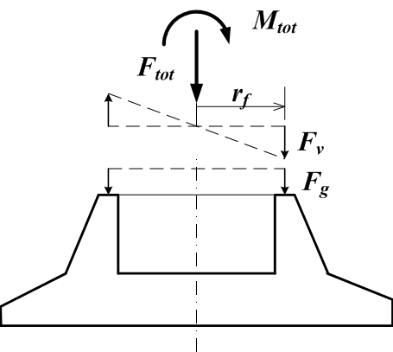
Рисунок 9.2 – Нагрузки от ствола трубы

В случае однородного в плане основания расчет фундаментной плиты допускается проводить на условную осесимметричную нагрузку F = F_{g} + F_{v}. Кроме того, необходимо учитывать вес стакана фундамента, грунта, лежащего на фундаментной плите, собственный вес фундаментной плиты и прочие аналогичные нагрузки.
Примечание – Собственный вес фундаментной плиты допускается не учитывать при песчаном основании, принимать с коэффициентом 0,5 при глинистом основании и учитывать полностью, если фундаментная плита лежит на основании, сложенном слабыми грунтами с модулем деформации E < 5 МПа, или опирается на свайное основание.

9.3.2 Для фундаментной плиты при осесимметричной нагрузке следует принимать нелинейные физические уравнения, связывающие изгибающие моменты и кривизны:
$\left\{\begin{aligned}M_{r}=D_{r}ӕ_{r}+D_{rφ}ӕ_{φ}; \\ M_{φ}=D_{rφ}ӕ_{r}+D_{φ}ӕ_{φ},\end{aligned}\right.$ (9.6)
где M_{r} и M_{φ} – радиальный и окружной изгибающие моменты;
D_{r}, D_{φ}, D_{rφ} – жесткости;
ӕ_{r} и ӕ_{φ} – радиальная и окружная кривизны.
При достижении хотя бы одним из моментов M_{r} или M_{φ} значения M_{crc}, соответствующего образованию трещин, принимают, что D_{rφ} = 0 и система уравнений (6) распадается на два уравнения. Зависимость момент-кривизна для этого случая графически показана на рисунке 9.3. Ее аналитическое выражение определяют уравнениями изгиба железобетонных элементов [4], принимаемых в соответствии с СП 63.13330. При достижении моментом M_{j} своего предельного значения M_{u,j} (j принимает значение r или φ) предполагается, что кривизна ӕ_{j} может неограниченно возрастать. Тем самым моделируется образование линейного пластического шарнира, перпендикулярного направлению j. Признаком исчерпания несущей способности фундаментной плиты является такое состояние, когда радиальные и кольцевые пластические шарниры смыкаются, образуя замкнутые области. Дальнейшее увеличение нагрузки на фундамент в этом случае возможно лишь за счет сопротивления основания. Различные схемы пластических шарниров, соответствующие принятому критерию исчерпания несущей способности, для кольцевых плит показаны на рисунке 9.4. Аналогичные схемы применяют для круглых плит.

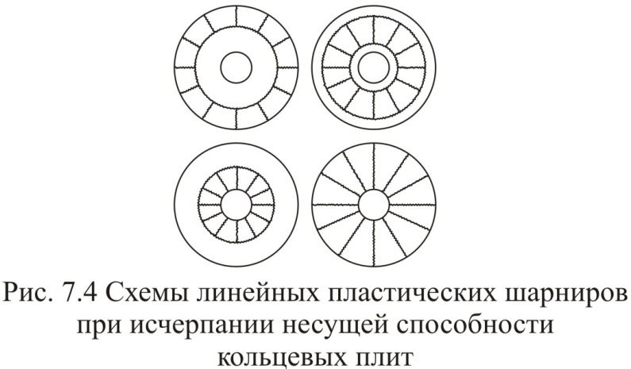
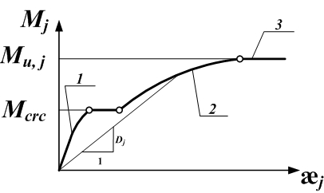
1 – участок работы без трещин; Рисунок 9.4 –
2 – участок работы с трещинами; Схемы линейных
3 – участок, соответствующий пластических шарниров при
предельной стадии исчерпании несущей
Рисунок 9.3 – Зависимость способности кольцевых плит
момент-кривизна

9.3.3 При расчете фундаментной плиты опирающийся на нее стакан фундамента допускается моделировать кольцевым брусом или усеченной конической оболочкой, ствол трубы – бесконечно длинной цилиндрической или слабоконической оболочкой. Допускается рассматривать их как линейно-упругие тела. Усилия взаимодействия между фундаментной плитой и стаканом фундамента, стаканом фундамента и стволом трубы следует определять по правилам строительной механики из условий совместности деформаций.
9.3.4 Расчетную модель основания допускается принимать в виде линейно-упругого массива. Для однородного основания (см. 9.2.5) должна быть модель основания в виде линейно-упругого слоя постоянной толщины, параметры которого H_{c}, E, ν принимают из расчета основания по деформациям в соответствии с 9.2.3 и 9.2.7. При этом допускается не учитывать заглубление фундамента, а также силы трения и сцепления между подошвой фундаментной плиты и основанием.
Расчет фундаментных плит труб высотой 150 м и более следует проводить с использованием двух моделей основания. В качестве дополнительной к модели в виде линейно-упругого слоя толщиной Н_{с} следует использовать модель с постоянным в плане коэффициентом постели (модель Винклера). Значение коэффициента постели $k$ вычисляют по формуле
k = s/p, (9.7)
где s – осадка фундамента;
p – среднее давление под подошвой фундамента, которые принимают из расчета основания по деформациям.
При использовании двух моделей основания армирование фундаментной плиты назначают по огибающей эпюр изгибающих моментов либо огибающей эпюр армирования, полученных в каждом из расчетов.
9.3.5 Свайное основание фундаментной плиты допускается моделировать системой вертикальных упругих опор, жесткость каждой из которых $C_{p}$ определяют по результатам расчета осадки свайного основания:
$C_{p}=F_{p}/(ns),$ (9.8)
где $F_{p}$ – вертикальная нагрузка на свайное поле;
n – общее количество свай;
s – осадка свайного основания.
При расположении свай по концентрическим окружностям погонные жесткости концентрических кольцевых упругих упор вычисляют по формуле
$C_{k}=C_{p}n_{k}/(2πr_{k}),$ (9.9)
где r_{k} – радиус k-й концентрической упругой опоры;
n_{k} – количество свай, расположенных на радиусе r_{k}.
9.3.6 При подземном вводе газоходов и возможности нагрева фундаментной плиты и стакана фундамента необходимо учитывать температурные усилия в фундаменте в соответствии с 6.6 и СП 27.13330.

10 Монолитные железобетонные трубы
10.1 Проектирование железобетонных труб следует выполнять с учетом требований СП 43.13330, СП 63.13330 и настоящего свода правил.
10.2 Ствол железобетонной трубы следует проектировать в виде полого усеченного конуса или цилиндра либо комбинированной формы – в виде сочетания усеченного конуса в нижней части трубы и цилиндрической верхней части. По высоте ствол может иметь постоянный либо переменный уклон наружной поверхности и переменную толщину стенки.
10.3 Геометрические размеры ствола определяют по расчету, а также исходя из конструктивных требований, архитектурных соображений и возможностей оборудования, используемого для возведения трубы.
10.4 Отношение высоты всего ствола и его любого отдельного участка к своему нижнему наружному диаметру должно быть не более 20. Толщину стенки назначают по расчету ствола трубы, но не менее 200 мм. Переменный уклон следует принимать от 0 % вверху до 8 % внизу, а постоянный уклон – от 0 % до 3 %.
10.5 Минимальный диаметр устья назначается по технологическим условиям возведения трубы и должен быть не менее 3,6 м.
10.6 Для несущих стволов труб следует применять класс бетона и марки по морозостойкости и водонепроницаемости в соответствии с СП 43.13330.
10.7 Цементы для бетона подбирают в соответствии с СП 28.13330 в зависимости от агрессивности среды эксплуатации.
10.8 Для внутренних газоотводящих стволов из тяжелого, жаростойкого или легкого конструкционного бетона его характеристики принимают следующими:
- класс по прочности на сжатие – не менее В15;
- марка по водонепроницаемости – не менее W8.
10.9 В качестве рабочей арматуры следует применять горячекатаную сталь периодического профиля классов А400, А500 и А400С, А500С диаметром от 10 до 28 мм. Стержни диаметром более 28 мм допускается использовать для армирования участков, ослабленных проемами, а также для армирования фундаментов.
В качестве монтажной арматуры и хомутов следует использовать гладкую арматуру класса А240 диаметром от 6 до 10 мм.
10.10 Армирование стенок стволов труб следует выполнять двухслойным – с наружной и внутренней сторон стенки.
10.11 Долю армирования горизонтальных и вертикальных сечений ствола в процентах следует принимать в соответствии СП 43.13330. Шаг арматурных стержней следует принимать от 100 до 200 мм, в отдельных случаях, связанных с технологией возведения труб, допускается шаг арматуры от 75 до 350 мм, но не более толщины стенки ствола трубы.
10.12 Вертикальную арматуру допускается устанавливать группами стержней одной длины (групповое армирование) или отдельными стержнями, располагаемыми вразбежку (обычное армирование).
10.13 При двойном армировании (у наружной и внутренней сторонах стенки ствола трубы) стыки противоположных групп стержней должны располагаться вразбежку.
10.14 Допустимую температуру применения арматуры, выбор состава бетона в зависимости от температуры его нагрева, длину анкеровки и перепуска стержней арматуры, стыкуемых внахлестку, расстояния между стыками, а также методы расчета при нагреве следует принимать в соответствии с СП 27.13330 и СП 63.13330.
10.15 Толщину защитного слоя, расположение стыков вертикальной и кольцевой арматуры, предельную ширину раскрытия трещин в стволе трубы следует принимать в соответствии с СП 43.13330.
10.16 Для опирания футеровки и конструкций, поддерживающих внутренние газоотводящие стволы, следует предусматривать железобетонные консоли с внутренней стороны ствола трубы, которые образуются за счет установки внутренней опалубки под соответствующим углом при бетонировании ствола трубы. Высоту консолей принимают 1250 или 2500 мм.
В местах расположения консолей кольцевую арматуру устанавливают с меньшим шагом, чем на остальных участках ствола в соответствии с результатами расчета вертикальных сечений.
10.17 Проемы в железобетонном стволе следует усиливать путем дополнительного армирования по контуру проемов вертикальными, горизонтальными и наклонными стержнями. Суммарная площадь дополнительных вертикальных стержней обрамления проема должна быть не менее общей площади сечения вертикальных стержней, перерезанных проемом. Это же требование распространяется на обрамление проема горизонтальными стержнями при высоте проема не более 3,0 м. Анкеровку дополнительных вертикальных стержней обрамления проема следует принимать длиной от 50 до 80 диаметров арматуры, горизонтальных – 80 диаметров арматуры.
При высоте проема более 3,0 м с верхней и нижней его сторон устанавливают дополнительную горизонтальную арматуру в количестве, приходящемся на 1/4 высоты проема, но не менее чем на 1,5 м.
Дополнительную вертикальную (горизонтальную) арматуру следует устанавливать в зоне до 0,15 ширины (высоты) проема от его грани.
В углах проемов дополнительно устанавливают наклонные стержни под углом 45°, суммарную площадь сечения которых около каждого угла следует принимать в интервале от 10 % до 15 % площади горизонтальной арматуры обрамления с одной стороны проема. Количество вертикальных и горизонтальных стержней обрамления должно быть не менее четырех с каждой стороны; наклонных стержней – не менее двух в каждом углу. Схема обрамляющего армирования проема приведена на рисунке 10.1.
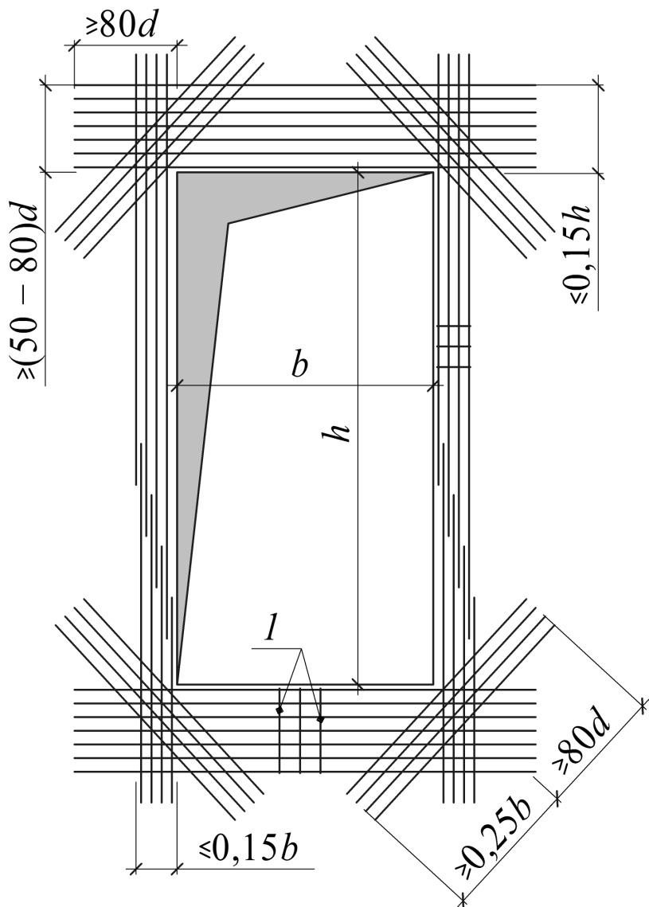
1 – поперечное армирование (хомуты); b, h – размеры проема по бетону;
d – диаметр дополнительной арматуры обрамления проема

Рисунок 10.1 – Армирование проема дополнительными стержнями

10.18 Для улучшения аэродинамических характеристик цокольной части трубы в зоне ввода газоходов следует устраивать наклонные перекрытия (пандусы), низ которых находится на отметке низа проема для ввода газохода.
При работе тепловых агрегатов на зольном топливе расчет перекрытия необходимо выполнять с учетом нагрузки от веса золы. В этом случае в проектной документации необходимо указывать значение нагрузки и толщину слоя золы, на которые рассчитано перекрытие. При этом в перекрытии следует предусматривать устройства (бункеры) для удаления золы с поверхности перекрытия.
10.19 Крепление металлоконструкций светофорных площадок, площадок обслуживания, балконов и лестниц на наружной поверхности ствола трубы следует осуществлять на болтах с помощью закладных деталей с дюбелями, закладываемых в стенку ствола при бетонировании. Для крепления металлоконструкций следует также использовать распорные и химические анкеры, допускающие динамические воздействия и рассчитанные на соответствующие нагрузки.
Закладные детали в стволе трубы следует располагать в пределах тела ствола, не выступая при этом за грань опалубки, используемой для возведения ствола.
10.20 При расчете монолитных железобетонных труб необходимо выполнять следующие расчеты:
- аэродинамический, в результате которого уточняются геометрия газоотводящего тракта и конфигурация несущего ствола;
- теплотехнический, который определяет распределение температур по толщине стенки трубы;
- горизонтальных сечений (на воздействие ветра, сейсмических воздействий, собственного веса трубы и градиента температур) для определения толщины стенки железобетонного ствола трубы и определения необходимого количества продольной вертикальной арматуры по высоте трубы;
- вертикальных сечений стенки железобетонного ствола трубы на воздействие температуры для определения необходимого количества горизонтальной кольцевой арматуры;
- прогибов трубы для сравнения их с допускаемыми предельными прогибами, а также для определения дополнительных изгибающих моментов от собственного веса трубы и для проверки устойчивости трубы.
10.21 Расчет стволов монолитных железобетонных труб выполняют по двум группам предельных состояний. При этом следует учитывать влияние температуры на расчетные сопротивления бетона, стали, на их модули упругости и другие параметры деформируемости железобетона в соответствии с
СП 27.13330 и учитывать температурные усилия, возникающие в стволе трубы.
10.22 При использовании стержневой модели следует назначать не менее 20 расчетных сечений по высоте трубы с обязательным их расположением на границах участков, где проходит изменение толщины стенки ствола или его армирования, вверху и внизу проемов и в других характерных сечениях.
10.23 Расчет ствола трубы допускается выполнять с использованием деформационной модели железобетонного стержня кольцевого поперечного сечения в соответствии с СП 63.13330, СП 27.13330 и с учетом требований настоящего свода правил.
10.24 Требования к расчету горизонтальных сечений ствола трубы на силовые и температурные воздействия с использованием деформационной модели приведены в приложении Б.
10.25 Напряжения в горизонтальных сечениях и кривизны расчетных участков допускается также определять в соответствии с указаниями, приведенными в [5].
10.26 Расчет вертикальных сечений следует выполнять на действие температурного перепада по толщине железобетонной стенки в соответствии с 6.5, 6.6 и СП 27.13330.

11 Сборные железобетонные трубы
11.1 Сборные железобетонные трубы следует проектировать из отдельных цилиндрических царг заводского изготовления. Нижние царги следует проектировать с бόльшей толщиной стенки, чем верхние. Для сопряжения царг с разными диаметрами и с разной толщиной стенки следует предусматривать переходные царги.
11.2 Габариты царг следует назначать с учетом удобства их транспортирования и монтажа. Толщину несущей железобетонной стенки необходимо принимать по расчету, но не менее 100 мм.
11.3 Рабочую вертикальную арматуру царг выполняют в виде сварных каркасов, каждый из которых состоит из двух стержней, проходящих по всей высоте царги и приваренных на концах к опорным пластинам для шпилек. Горизонтальную арматуру царг следует устанавливать у наружной поверхности стенки ствола и допускается проектировать в виде колец или спирали. Армирование царг должно удовлетворять требованиям 10.9–10.15.
11.4 Отношение высоты всего ствола и его любого отдельного участка к своему наружному диаметру должно быть не более 20.
11.5 Соединение царг между собой следует осуществлять на высокопрочных шпильках и болтах. Для соединительных шпилек следует использовать высокопрочные коррозионно-стойкие стали. Размеры ниш для установки шпилек следует назначать с учетом возможности затяжки шпилек гаечными и сборочными ключами.
11.6 Для труб высотой до 30 м следует предусматривать не менее десяти шпилек на стык, для труб большей высоты – не менее 16.
11.7 При температуре отводимых газов до 250 °С и использовании в качестве топлива в тепловых агрегатах природного газа, малосернистых углей и мазутов для изготовления царг следует применять жаростойкие бетоны класса по прочности не ниже В25 с шамотными заполнителями.
Для труб, эксплуатируемых при этих температурах, но с использованием высокосернистого топлива, следует применять жаростойкий бетон класса не ниже В25 на основе литого шлакового щебня из металлургических шлаков, шлаковой пемзы, портландцемента и тонкомолотой добавки, в качестве которой используют андезитовую муку или молотую шлаковую пемзу.
11.8 При температуре эксплуатации трубы выше 250 °С, а также при наличии конденсата следует предусматривать внутреннюю футеровку для защиты ствола трубы от агрессивного воздействия газов.
11.9 Для защиты раствора в стыках царг, стыковочных шпилек и гаек, а также для улучшения архитектурного облика сооружения необходимо стыки царг с наружной стороны трубы закрывать декоративными кольцевыми защитными накладками шириной не менее 300 мм из листового алюминия или из окрашенной с двух сторон листовой стали.
11.10 Для крепления ходовой лестницы к стволу трубы должны быть предусмотрены закладные детали или дюбели, устанавливаемые в стенку царги при ее бетонировании.
11.11 Светофорную площадку необходимо проектировать из элементов, собирающихся на болтах. Для ее крепления к трубе следует предусматривать стальные опорные пластины, которые устанавливают в стык верхней и предпоследней царг, пропуская шпильку в отверстие опорной пластины.
11.12 Расчет сборных труб следует выполнять в соответствии с 10.23 с учетом податливости стыков царг [5]. Кроме того, при расчетах необходимо рассмотреть расчетные ситуации, соответствующие транспортированию и монтажу царг.

12 Кирпичные трубы
12.1 Кирпичные трубы допускается применять во всех отраслях промышленности для отвода дымовых газов с широким диапазоном температуры отводимых газов.
12.2 Кирпичные трубы следует проектировать для районов по ветровой нагрузке І–ІV, армированные (армокирпичные) кирпичные трубы допускается применять в районах по ветровой нагрузке V–VІІ в соответствии с СП 20.13330.
12.3 Ствол трубы должен состоять из цоколя, собственно ствола и оголовка.
12.4 Ствол кирпичной трубы следует проектировать в виде усеченного конуса (цоколь трубы может быть цилиндрической формы). Наклон образующей поверхности ствола трубы к вертикали следует принимать постоянным, в пределах от 0,02 до 0,04.
12.5 Высоту цоколя следует принимать с учетом архитектурного оформления наружной поверхности трубы, а также в зависимости от размеров подводящих газоходов (в случае наземного ввода газоходов).
12.6 Цоколь следует выполнять цилиндрической формы, который должен заканчиваться ступенчатым карнизом. При этом утолщение стенки на каждом из рядов при устройстве карниза следует принимать 1/4 кирпича.
12.7 Количество проемов в цоколе для ввода газоходов не должно быть более трех в одном сечении. При этом ослабление конструкции должно составлять не более 30 % площади сечения.
12.8 Усиление ослабленного сечения необходимо проводить за счет пилястр в зоне проемов и армирования кладки.
Отсутствие стяжных колец в зоне ослабления должно быть компенсировано горизонтальной арматурой, суммарная площадь поперечного сечения которой должна быть не менее площади поперечного сечения отсутствующих колец.
12.9 Проемы в кладке ствола трубы необходимо перекрывать полуциркульными арками или железобетонными перемычками. Применение лучковых арок не допускается.
12.10 Высота труб должна составлять не более 100 м; диаметр устья (по футеровке) из технологических условий возведения трубы – не менее 1,2 м.
12.11 Толщину кладки стен трубы следует принимать по расчету, но не менее 1,5 кирпича. Изменение толщины ствола выполняют уступами путем уменьшения толщины стен на полкирпича по высоте. Эти уступы используют для опирания футеровки.
Допускается использовать для опирания футеровки консоли, образованные напуском кладки несущего ствола внутри трубы.
Высоту участков трубы с постоянной толщиной стенки следует принимать не более 12 м.
12.12 Для восприятия растягивающих температурных усилий в вертикальных сечениях от неравномерного по толщине нагрева ствола дымовыми газами с наружной стороны ствола устанавливают стяжные кольца из полосовой стали. Сечение и шаг установки стяжных колец принимают в соответствии с СП 43.13330.
12.13 Расчет горизонтальных сечений по несущей способности, а также вертикальных сечений на температурные воздействия следует проводить в соответствии с СП 15.13330, СП 43.13330.
12.14 При расчетах горизонтальных сечений по первой группе предельных состояний и расчетах на особое сочетание нагрузок не допускается, чтобы эксцентриситет продольной силы (равнодействующая приложения всех воздействующих на ствол трубы нагрузок в горизонтальном сечении) выходил за пределы ядра сечения трубы. При отсутствии в сечении проемов радиус ядра сечения трубы r, м, определяют по формуле
r = 0,125(D² + d²)/D, (12.1)
где D – наружный диаметр сечения, м;
d – внутренний диаметр сечения, м.
Расчетное сопротивление кладки сжатию принимают с коэффициентом условий работы, равным 0,9.
12.15 В случае невозможности соблюдения условия по 12.14 следует использовать армокирпичную кладку, в которой вертикальные растягивающие усилия воспринимают арматурные стержни, заложенные внутрь кладки.
12.16 Расчет горизонтальных сечений, ослабленных проемами, необходимо выполнять с учетом изменения положения центра тяжести и фактических геометрических характеристик сечения трубы.
12.17 Расчет вертикальных сечений на температурные усилия, вызванные перепадом температуры по толщине стенки ствола для зимнего режима работы (по средней температуре наиболее холодной пятидневки), следует выполнять в соответствии с СП 43.13330.
12.18 Стяжные кольца следует устанавливать с предварительным натяжением колец с усилием затяжки, равным 50 МПа, которое следует учитывать при расчете вертикальных сечений.
12.19 Расчет вертикальных сечений армокирпичных труб следует проводить с учетом совместной работы горизонтальной арматуры и стяжных колец. Коэффициент условий работы для расчетного сопротивления стали стяжных колец принимают равным 0,7.
12.20 Для кладки стволов кирпичных труб следует применять керамический кирпич по ГОСТ 530 с учетом требований СП 43.13330.
12.21 Для подъема на трубу следует предусматривать наружные ходовые скобы из круглой стали диаметром от 20 до 30 мм, закладываемые в кладку на глубину не менее 250 мм. Скобы следует устанавливать с шагом по высоте 375 мм в два вертикальных ряда вразбежку с расстоянием между осями рядов 300 мм.
12.22 Несущие конструкции наружных площадок следует проектировать в виде консольных балок двутаврового сечения, закладываемых в кладку на глубину не менее 380 мм. Панели настила и ограждение площадок следует крепить к балкам болтовыми соединениями.

13 Стальные трубы
13.1 При выборе схемы устройства и геометрической формы стволов стальных труб следует учитывать количество и уровни подводящих газоходов, а также наличие:
- шумоглушителя;
- дождевой заслонки;
- шиберных заслонок;
- дивертора;
- устройств для сбора, выгрузки пылевых отложений;
- других технологических устройств.
13.2 Для фланцевых соединений следует применять болты повышенной прочности без контролируемого натяжения или высокопрочные болты с натяжением на заданное усилие. Требования по установке болтов принимают по СП 16.13330. Диаметр болтов следует принимать не менее 16 мм. Расчет болтового соединения следует выполнять с учетом эксцентриситета нагрузки, передаваемой оболочкой. Для уменьшения толщины фланца и снижения краевого эффекта в зоне стыка стенки царги и фланца допускается проектировать короткие вертикальные ребра, равномерно расположенные по периметру и приваренные к фланцу и стенке царги. Количество ребер и болтов, толщину фланцев определяют расчетом.
Комбинированные соединения, в которых расчетная нагрузка может быть воспринята только при одновременной работе болтового и сварного соединения, не допускаются.
Предварительное натяжение высокопрочных болтов следует выполнять для предотвращения раскрытия стыков при изгибе трубы под нагрузкой и из этих условий определять заданное усилие натяжения болтов.
13.3 Расчеты конструкций необходимо выполнять в соответствии с СП 16.13330 и СП 20.13330 из условия упругой работы материала. Следует выполнять расчеты методом конечных элементов с применением моделей, описывающих реальные геометрические параметры конструкций.
13.4 При проектировании стальных труб в соответствии с СП 16.13330 требуется выполнение следующих расчетов:
- по несущей способности;
- общей устойчивости ствола;
- местной устойчивости ствола;
- усталости элементов стальных конструкций;
- деформациям ствола.
13.5 Расчет по несущей способности следует выполнять в целях подтверждения отсутствия потери устойчивости оболочки в результате действия расчетных нагрузок. Необходимо выполнять проверку оболочки на прочность, а также на общую и местную устойчивость.
13.6 Расчет по деформациям следует выполнять в целях определения значения горизонтального перемещения верха трубы от действия нагрузок. Предельное значение горизонтального перемещения верха от нормативной ветровой нагрузки необходимо принимать согласно СП 43.13330. При этом для каждого конкретного сооружения должны быть учтены следующие требования:
- технологические (обеспечение условий нормальной эксплуатации подъемно-транспортного оборудования, КИП и т. д.);
- конструктивные (обеспечение целостности футеровки, тепловой изоляции примыкающих друг к другу элементов конструкций и их стыков);
- эстетико-психологические (обеспечение благоприятных впечатлений от внешнего вида сооружения, предотвращения ощущения опасности).
Предельное значение горизонтального перемещения по эстетико-психологическому требованию должно быть указано в задании на проектирование.
13.7 Проемы в трубах, не усиленные дополнительными ребрами жесткости, должны быть закруглены по радиусу с минимальным значением 10t, где t – толщина оболочки.
13.8 Крепление трубы к фундаменту осуществляют анкерными болтами, количество и шаг расстановки которых определяют расчетом. Допускается применение спаренных анкерных болтов. Варианты конструктивного исполнения опорной части стальных труб следует принимать в соответствии с рисунками 13.1–13.3.

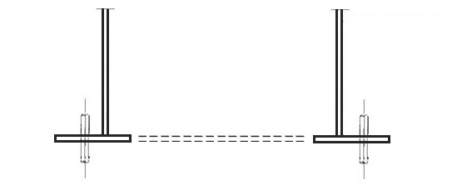
Рисунок 13.1 – Опорная плита
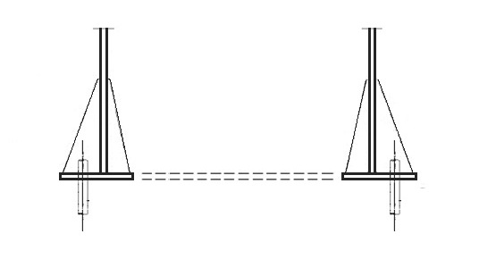
Рисунок 13.2 – Опорная плита с подкрепляющими ребрами
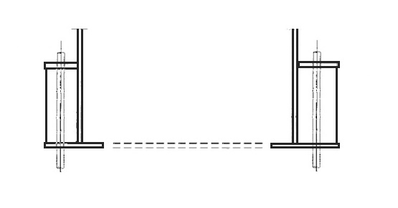Рисунок 13.3 – Опорная плита с подкрепляющими ребрами и верхней горизонтальной плитой (траверса)
13.9 Выбор материалов элементов конструкций стальных труб следует осуществлять в соответствии с СП 43.13330, СП 16.13330 и СП 28.13330.
При температуре на поверхности металла ствола трубы ниже 200 ^{о}С следует использовать углеродистые или низколегированные стали; при температуре на поверхности металла от 200 °С до 400 °С включительно – низколегированные стали, а при температуре на поверхности металла свыше 400 ^{о}С следует использовать коррозионно-стойкие и жаростойкие стали. При высоком содержании агрессивных составляющих в отводимых газах независимо от их температуры, и особенно в случаях возможного образования конденсата, следует использовать коррозионно-стойкие стали.
Для труб и газоотводящих стволов следует применять марки стали по назначению в зависимости от состава отходящих газов, в основном аустенитного класса в соответствии с СП 28.13330.
Применять сталь марки 10ХНДП по ГОСТ 19281 допускается только в условиях слабоагрессивной среды при концентрации газов не выше группы А по СП 28.13330 для наружных несущих каркасов.
Назначение классов и марок сталей в зависимости от принятой группы конструкций следует выполнять в соответствии с указаниями СП 16.13330.2017 (приложение В) в зависимости от климатического района стороительства.
При назначении классов и марок сталей отдельные конструктивные элементы должны быть отнесены к следующим группам:
- группа 1 – оболочка, наружные ребра жесткости труб; оттяжки, их элементы и оттяжечные узлы; фланцы; детали опорных узлов;
- группа 3 – внутренние опорные элементы и внутренние ребра жесткости;
- группа 4 – площадки, лестницы, ограждения.
При назначении классов и марок сталей для труб повышенного уровня ответственности номер группы конструкций, определенный указанным образом, следует уменьшить на единицу (для групп 3 и 4).
При толщине проката более 40 мм номер группы конструкций следует уменьшить на единицу (для групп 3 и 4), а при толщине проката 6 мм и менее – увеличивать на единицу (для групп 1 и 3).
Не следует использовать коррозионно-стойкую сталь мартенситного и ферритного классов (в том числе и с высоким содержанием молибдена) в трубах, отводящих дымовые газы от оборудования, работающего на серосодержащем топливе в условиях средней или высокой степени агрессивного воздействия, когда температура поверхности, соприкасающейся с отходящими газами, ниже вычисленной кислотной точки росы на 10 °C в соответствии с таблицей 13.1.

Таблица 13.1 – Степень агрессивного воздействия и количество часов эксплуатации в год
Степень агрессивного воздействия | Время эксплуатации, часов в год
Низкая | До 25
Средняя | 25–100
Высокая | Свыше 100
Примечания
1 Часы эксплуатации действительны при содержании SO₃, равном 15 ‰. При разном содержании SO₃ часы эксплуатации обратно пропорциональны содержанию SO₃. Когда содержание SO₃ неизвестно, допускается принимать его минимальное содержание, достигающее 2 % от содержания SO₂ в отходящих газах.
2 При расчете часов эксплуатации, в течение которых труба испытывает степень агрессивного воздействия, следует учитывать время начала и окончания работы, когда температура отходящих газов ниже кислотной точки росы.
3 Необходимо учитывать, что небольшие участки могут подвергнуться местному охлаждению и оказаться под влиянием локализованной кислотной коррозии. Местное охлаждение может возникнуть вследствие:
- подсосов воздуха;
- охлаждения ребра фланца, интерцепторов и другой арматуры;
- охлаждения через опорные точки;
- обратной тяги у вершины трубы.
4 Следует учитывать, что присутствие хлоридов и фторидов в конденсате отработанного газа может значительно усилить коррозию. Допускается принимать уровень агрессивного воздействия низким при условии, что концентрация HCl < 30 мг/м³ или HF < 5 мг/м³, а время работы при температуре ниже кислотной точки росы не превышает 25 ч в год.
5 Независимо от температуры, степень агрессивного воздействия считается высокой, если концентрация галогенов выше:
- 300 мг/м³ при 20 °C и давлении в 0,1 МПа (1 бар) – для фторида водорода;
- 1300 мг/м³ при 20 °C и давлении в 0,1 МПа (1 бар) – для элементарного хлора;
- 1300 мг/м³ при 20 °C и давлении в 0,1 МПа (1 бар) – для хлорида водорода.
6 Следует считать, что условия насыщенных или конденсирующихся дымовых газов системы десульфуризации всегда создают высокую степень агрессивного воздействия.
13.10 При температуре стенки ствола ниже 65 °C и концентрации конденсируемой из отводимых газов серной кислоты с концентрацией 5 % следует использовать коррозионно-стойкую сталь с высоким содержанием молибдена. Следует учитывать, что подобные условия наблюдаются у вершины (на высоте, равной трем диаметрам) трубы, которая отводит серосодержащие дымовые газы.
Примечание – Наличие газоочистки или присутствие хлоридов в конденсате значительно увеличивают скорость коррозии, из-за чего использование подобной коррозионно-стойкой стали не допускается.
13.11 Использовать коррозионно-стойкую сталь мартенситного и ферритного классов при контакте с отходящими газами, содержащими щелочи, не допускается.
13.12 Следует учитывать, что при контакте с отходящими газами при переменной конденсации SO₂/SO₃ (но не HCL) низколегированная сталь с содержанием меди более устойчива к коррозии по сравнению с углеродистой.
13.13 Использование низколегированной стали с содержанием меди для атмосферных условий эксплуатации в прибрежной морской зоне, а также любой другой хлоридсодержащей среде не допускается.
13.14 Стыки элементов из коррозионно-стойкой стали с элементами из углеродистой или низколегированной стали следует выполнять на болтах с применением изолирующих прокладок. Выполнение сварных соединений данных сталей осуществляется по установленной для этого технологии сварки электродами или сварочной проволокой.
13.15 Толщину стенки оболочки несущего ствола трубы определяют расчетом. Минимальная толщина несущей оболочки стальной трубы из углеродистой стали должна составлять 5 мм без учета припуска на коррозию.
Припуск на коррозию следует принимать как сумму внешних и внутренних припусков, определяемых по таблицам 13.2 и 13.3. Общий припуск необходимо прибавить к толщине оболочки, принятой по результатам расчетов. Припуск на коррозию на всех открытых поверхностях должны иметь как внутренние, так и внешние фланцы. Припуски, приведенные в таблицах 13.2 и 13.3, рассчитаны на 20 лет срока службы трубы. Для более долгих сроков службы припуски на коррозию следует пропорционально увеличивать.
Для временных труб сроком службы до одного года допускается значения внешних и внутренних припусков принимать равными нулю, за исключением условий с высокой степенью агрессивного воздействия, когда внутренний припуск следует принимать равным 3 мм.
Для труб со стальными внутренними газоотводящими стволами внутренний припуск на коррозию следует принимать только для газоотводящих стволов.
Таблица 13.2 – Внешний припуск на коррозию
Наименование показателя | Внешний припуск на коррозию, мм
Окрашенная углеродистая сталь | 0
Окрашенная углеродистая сталь под изоляцией | 1
Углеродистая сталь без покрытия | 3
Сталь 10ХНДП или аналогичная без покрытия | 1
Коррозионно-стойкая сталь без покрытия | 0
Примечание – Внешний припуск на коррозию указан для неагрессивной и слабоагрессивной окружающей среды. Когда труба находится в агрессивной среде, созданной промышленным загрязнением, соседними трубами или непосредственной близостью к морю, следует увеличить припуск на коррозию.

Таблица 13.3 – Внутренний припуск на коррозию (только для углеродистой стали)
Температура металла при контакте с отработанным газом, °С | Степень агрессивного воздействия | Внутренний припуск на коррозию
До 65 | Низкая | Недопустим^{1), 2)}
 | Средняя | Недопустим^{1), 2)}
 | Высокая | Недопустим, следует использовать другой материал²⁾
65–345 | Низкая | 2 мм³⁾
 | Средняя | 4 мм⁴⁾
 | Высокая | Недопустим, следует использовать другой материал⁴⁾
Свыше 345 | Низкая | 1 мм
 | Средняя | 2 мм
 | Высокая | Недопустим, следует использовать другой материал
¹⁾ Степень агрессивного воздействия всегда высокая.
²⁾ Необходимо предусматривать защиту поверхности трубы или футеровки, соприкасающейся с потоком газа, например посредством плакирования соответствующим сплавом с высоким содержанием никеля, титаном или используя подходящее органическое покрытие. Допускается использовать коррозионно-стойкую сталь с высоким содержанием молибдена с припуском на коррозию 3 мм на срок службы 20 лет при условии, что концентрация кислоты в конденсате ниже 5 %, а концентрация хлорида не превышает 30 мг/м³, в пределах указанного температурного диапазона.
³⁾ Следует учитывать, что при низкой степени агрессивного воздействия сталь 10ХНДП по ГОСТ 19281 несколько превосходит углеродистую сталь в плане устойчивости к коррозии, в особенности при периодическом или кратковременном (например, при регулярных остановках в работе) контакте с конденсирующей SO₂/SO₃.
⁴⁾ Следует учитывать, что в подобной среде коррозионно-стойкая сталь мартенситного и ферритного классов (в том числе и коррозионно-стойкая сталь с высоким содержанием молибдена) незначительно превосходит углеродистую в плане устойчивости к коррозии, поэтому использование ее допускается только при расчетном обосновании. Для углеродистой стали, используемой в трубах в условиях высокой степени агрессивного воздействия, необходимо предусматривать соответствующее защитное покрытие.
Примечания
1 Для углеродистой стали без покрытия припуск на коррозию следует назначать в зависимости от агрессивности среды, скорости коррозии и заданного в задании на проектирование срока эксплуатации исходя из следующего: скорость коррозии в слабоагрессивной среде – 10–50 мкм/год, в среднеагрессивной среде – 50–500 мкм/год.
2 Степень агрессивности среды и требования к материалам труб следует учитывать в соответствии с требованиями СП 28.13330.

13.16 Стальные трубы с оттяжками следует проектировать с учетом требований СП 43.13330.
13.17 Оттяжки в плане следует располагать равномерно, с углами между ними 120° (при трех оттяжках в плане) и 90° (при четырех оттяжках). Допускается отклонение от указанных углов в пределах ±15°. Углы наклона к вертикали оттяжек одного яруса должны быть одинаковы; допустимое расхождение – в пределах 10 %.
13.18 При проектировании стальных труб с оттяжками оттяжки должны быть предусмотрены из круглой стали, состоящие из отдельных звеньев или целиковые из стальных канатов.
Применяют стальные канаты двойной свивки с металлическим сердечником из оцинкованных проволок.
Сечение оттяжек определяют расчетом. При этом коэффициент условий работы следует принимать равным 0,9.
13.19 В местах крепления оттяжек к стволу трубы необходимо устройство усиленных кольцевых поясов (ребер). Внизу оттяжки следует крепить к анкерным фундаментам, верх которых следует располагать выше планировочной отметки на 0,5 м.
Допускается крепление оттяжек к несущим конструкциям зданий и сооружений при условии, что эти конструкции будут рассчитаны на дополнительные усилия от оттяжек.
13.20 В нижних зонах оттяжек, в местах, доступных для персонала, устанавливают устройства для регулирования натяжения оттяжек (талрепы).
Оттяжки должны регулироваться не менее двух раз в год на летнюю и зимнюю температуры наружного воздуха для компенсации увеличения высоты трубы за счет ее нагрева и изменения длины оттяжек за счет изменения температуры наружного воздуха. Оттяжки должны натягиваться равномерно до исключения хорошо различимого провиса (до напряжения в оттяжке 60–90 МПа для круглой стали и 0,1–0,25 от разрывного усилия в канате в зависимости от длины оттяжки). Запрещается выправление крена трубы путем одностороннего натяжения оттяжек.
Монтажные усилия натяжения оттяжек определяют расчетом и указывают в проектной и рабочей документации для разных температур (минус 40 ^{о}С; 0 ^{о}С; плюс 40 ºС). Неравномерность натяжения оттяжек одного яруса не должна превышать 10 %, отклонения натяжения от проектных значений не должно превышать 8 %.
Проектирование дорог, движение грузового и автотранспорта под оттяжками в местах их опускания и крепления к анкерным фундаментам не допускается.
13.21 Для гашения резонансных колебаний ствола трубы в ветровом потоке используют динамические или стационарные аэродинамические гасители колебаний.
В качестве аэродинамических гасителей колебаний применяют:
- при наружном диаметре цилиндрического или верхнего диаметра конического ствола трубы менее 0,7 м – навивку трех или четырех прутков диаметром 0,005 диаметра цилиндра под углом от 9 °С до 12 °С к образующей цилиндра; коэффициент лобового сопротивления c_{x} при закризисных числах Рейнольдса (Re > 0,4·10⁶) увеличивается до 40 % (диаметр цилиндра принимают без прутков);
- вертикальные или спиралевидные ребра (интерцепторы) (три параллельные спирали с шагом от трех до пяти диаметров цилиндра); высота ребер в радиальном направлении допускается 0,05–0,12 диаметра цилиндра или верхнего диаметра усеченного конуса; коэффициент лобового сопротивления c_{x} при закризисных числах Рейнольдса (Re > 10⁶) принимается при высоте ребра 0,05 диаметра цилиндра – 1,4, а при высоте ребра 0,12 диаметра цилиндра – 1,5 (диаметр цилиндра принимают без ребер); толщина ребер принимается от 2 до 3 мм. Допускается спирали изготавливать из отдельных пластин, нестыкуемых между собой.
Детали аэродинамического демпфирования размещают в верхней части ствола трубы на длине 0,25–0,40 высоты ствола.

14 Трубы из полимерных композитов
14.1 Газоотводящие стволы из полимерных композитов проектируются:
- несущими – на собственном фундаменте свободностоящими или раскрепленными оттяжками;
- самонесущими – имеющими фундамент или опору и работающими совместно с подкрепляющими их конструкциями и воспринимающими нагрузки от собственного веса;
- подвесными – с разделением и без разделения по высоте на секции, каждая из которых крепится к несущему их сооружению или несущей конструкции;
- комбинированными – имеющими подвесную и самонесущую части.
14.2 При разработке проектной документации на конструкции газоотводящих стволов из полимерных композитов должен быть назначен их расчетный срок службы при условии нормальной эксплуатации объекта.
Расчетный срок службы назначается исходя из конструктивной схемы, проектных нагрузок и воздействий, агрессивности отводимых газов, выполняемых в процессе проектирования расчетов, учитывающих изменение расчетных характеристик и деградацию свойств материалов за время эксплуатации.
Ориентировочные минимальные значения расчетных сроков службы конструкций газоотводящих трактов из полимерных композитов приведены в таблице 14.1.
Таблица 14.1 – Расчетные сроки службы конструкций газоотводящих трактов из полимерных композитов
Тип конструкции | Расчетный срок службы, лет
1 Несущие газоотводящие стволы промышленных дымовых труб | 25
2 Отводящие дымовые газы самонесущие и подвесные газоотводящие стволы (кроме конструкции «труба в трубе») | 35
3 Самонесущие и подвесные газоотводящие стволы промышленных дымовых труб внутри несущего ствола-оболочки (конструкция «труба в трубе») | 40
4 Отводящие неагрессивные газы* несущие газоотводящие стволы промышленных вентиляционных труб | 35
5 Отводящие неагрессивные газы* самонесущие и подвесные газоотводящие стволы промышленных вентиляционных труб (включая конструкцию «труба в трубе») | 50
* По отношению к материалам конструкционного слоя стенки газоотводящего ствола из полимерных композитов.
Примечание – Для конструкций газоотводящих трактов, не включенных в таблицу, срок службы назначают индивидуально.

14.3 Несущими и подкрепляющими сооружениями для подвесных и самонесущих стволов должны быть различного вида башни, несущие стволы-оболочки, конструкции зданий и сооружений. При использовании башен газоотводящие стволы должны размещаться как внутри, так и снаружи башен. В стволах-оболочках газоотводящие стволы размещают внутри по схеме «труба в трубе».
14.4 При проектировании конструкций газоотводящих трактов из полимерных композитов необходимо учитывать, что материал конструкции и конструкция образуются одновременно в едином технологическом процессе и характеристики конструкции, в первую очередь физико-механические (кратковременные и долговременные), зависят от характеристик материала (физико-механические и физико-химические характеристики, длительная прочность, ползучесть и др.), метода ее изготовления (намотка, выкладка, напыление) и условий эксплуатации (температура, влажность, агрессивность среды).
14.5 Стенка элементов трубы (газоотводящего ствола) может состоять из следующих слоев:
- внутренний защитный (футеровочный) слой;
- внутренний конструкционный (несущий) слой;
- теплоизоляционный средний слой (при «сэндвичевой» структуре стенки трубы);
- наружный конструкционный (несущий) слой (при «сэндвичевой» структуре стенки трубы);
- наружный защитный или декоративный слой.
На участках ствола трубы, где возможно образование избыточного давления, наличие внутреннего защитного (футеровочного) слоя обязательно.
14.6 Несущие слои должны иметь продольные и (или) кольцевые ребра жесткости. При изготовлении царг методом намотки кольцевые ребра жесткости должны быть образованы путем установки реброобразователей из полимерных материалов, лент из жестких минераловатных плит, из прокатанного соответствующим образом тонкого листового металла. Ребра следует изготавливать также методом контактного формования. Шаг ребер назначают по расчету или конструктивно. Крепление ребер должно обеспечивать их совместную работу с оболочкой из полимерного композита.
Продольные сечения стенок труб для различных конструктивных решений приведены на рисунке 14.1.
14.7 Полимерная матрица стволов из полимерных композитов в зависимости от условий их эксплуатации должна выполняться на основе полиэфирных, фенолформальдегидных, эпоксидных смол, их модификациях и компаундах. Допускается применение других видов смол.
14.8 Температурные границы применения полимерных термореактивных материалов (в отвержденном состоянии) и армирующих наполнителей следует принимать согласно техническим условиям производителей.
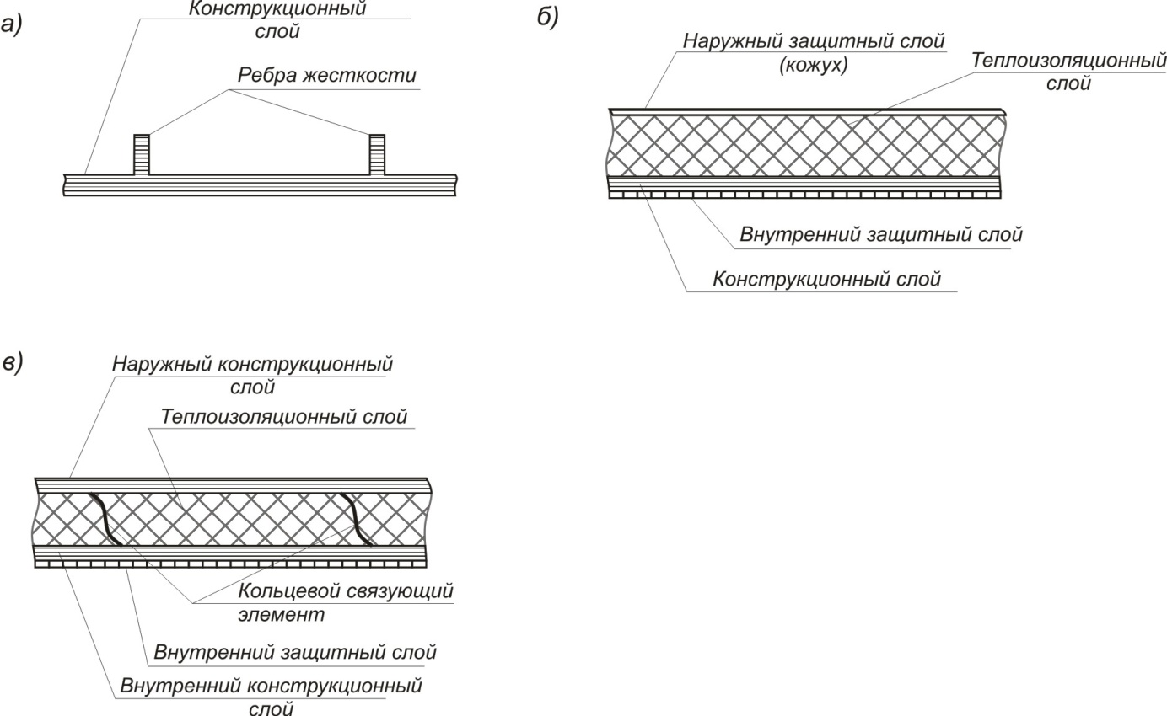
а – однородная с ребрами; б – многослойная; в – «сэндвич»-конструкция
Рисунок 14.1 – Продольные сечения стенок царг и соединительных элементов газоотводящих трактов из полимерных композитов

14.9 При проектировании следует принимать согласно техническим условиям предприятий-изготовителей или по результатам экспериментальных исследований, выполненных профильной лабораторией, допущенной к проведению таких исследований в порядке, установленном действующим законодательством, следующие физико-механические характеристики:
- прочность при различных видах напряженных состояний;
- теплостойкость по Мартенсу;
- модуль упругости;
- коэффициент Пуассона;
- коэффициент линейного температурного расширения.
Для предварительных расчетов допускается руководствоваться значениями для базовых композитов, приведенными в таблицах 14.2, 14.3.
В качестве базовых полимерных композитов принимают полимерные композиты изделий цилиндрической формы, изготовленные из эпоксидных и полиэфирных смол общего назначения холодного отверждения методами намотки и (или) контактного формования.

Таблица 14.2 – Нормативные сопротивления R_{n} базовых полимерных композитов
Базовые  полимерные композиты | Значения нормативных  сопротивлений, МПа
 | Растяжение | Сжатие | Изгиб | Срез | Межслойный отрыв | Межслойный сдвиг
Стеклокомпозит для конструкционных (несущих) слоев, армированный тканью из стекловолокна сатинового переплетения, изготовленный методом намотки:
- в кольцевом направлении | 180 | 100 | 165 | 50 | 2,5 | 3,0
- в осевом направлении | 100 | 80 | 110 | 50 | 2,5 | 3,0
Стеклокомпозит для конструкционных (несущих) слоев, армированный тканью из стекловолокна сатинового переплетения, изготовленный методом контактного формования:
- по основе | 150 | 85 | 135 | 50 | 2,5 | 3,0
- по утку | 95 | 60 | 110 | 50 | 2,5 | 3,0
Стеклокомпозит для конструкционных (несущих) слоев, армированный тканью из стекловолокна полотняного переплетения, изготовленный методом намотки:
- в кольцевом направлении | 120 | 83 | 130 | 45 | 2,5 | 3,0
- в осевом направлении | 75 | 65 | 100 | 45 | 2,5 | 3,0
Стеклокомпозит для конструкционных (несущих) слоев, армированный тканью из стекловолокна полотняного переплетения, изготовленный методом контактного формования:
- по основе | 100 | 80 | 110 | 45 | 2,5 | 3,0
- по утку | 70 | 60 | 90 | 45 | 2,5 | 3,0
Стеклокомпозит для конструкционных (несущих) слоев, армированный ровингом из стекловолокна (стеклоровингом) и тканью из стекловолокна, изготовленный методом намотки:
- в кольцевом направлении | 230 | 153 | 190 | 60 | 2,5 | 3,0
- в осевом направлении | 76 | 45 | 63 | 45 | 3,0 | 3,0
Органокомпозит для защитных (футеровочных) слоев, армированный полипропиленовым фетром | 35 | 45 | 40 | 45 | 2,5 | 3,0
Углекомпозит для защитных (футеровочных) слоев, армированный матами из углеволокна | 50 | 50 | 60 | 45 | 2,5 | 3,0
Примечания
1 Значения нормативных характеристик стеклокомпозитов для конструкционных (несущих) слоев приведены для композитов, в которых доля армирующего наполнителя из стекловолокна по массе составляет:
- не менее 65 % для стеклокомпозитов, изготовленных методом намотки;
- не менее 50 % для стеклокомпозитов, изготовленных методом контактного формования.
2 Стеклокомпозит для конструкционных (несущих) слоев, изготавливаемый методом намотки стеклоровинга, должен иметь промежуточные слои поперечного армирования стекловолокном (по отношению к наматываемому стеклоровингу), доля которого должна быть не менее 20 % общего содержания по массе армирующего наполнителя.
3 Значения нормативных характеристик органокомпозитов и углекомпозитов для защитных (футеровочных) слоев приведены для композитов, в которых доля армирующего наполнителя из волокна (полипропиленового – для органокомпозитов, углеволокна – для углекомпозитов) по массе составляет не менее 20 % и не более 40 %, независимо от метода изготовления композитов.

Таблица 14.3 – Нормативные значения модуля упругости E_{n}, модуля межслойного сдвига G_{n} и коэффициента Пуассона ν_{n} базовых полимерных композитов

Базовые  полимерные композиты | E_{n}, МПа | G_{n}, МПа | ν_{n}
Стеклокомпозит для конструкционных (несущих) слоев, армированный тканью из стекловолокна сатинового переплетения, изготовленный методом намотки:
- в кольцевом направлении | 21000 | 250 | 0,10
- в осевом направлении | 12000 | 200 | 0,20
Стеклокомпозит для конструкционных (несущих) слоев, армированный тканью из стекловолокна сатинового переплетения, изготовленный методом контактного формования:
- по основе | 15000 | 200 | 0,15
- по утку | 10000 | 200 | 0,20
Стеклокомпозит для конструкционных (несущих) слоев, армированный тканью из стекловолокна полотняного переплетения, изготовленный методом намотки:
- в кольцевом направлении | 18000 | 250 | 0,15
- в осевом направлении | 12000 | 250 | 0,20
Стеклокомпозит для конструкционных (несущих) слоев, армированный тканью из стекловолокна полотняного переплетения, изготовленный методом контактного формования:
- по основе | 14000 | 200 | 0,15
- по утку | 9000 | 200 | 0,20
Стеклокомпозит для конструкционных (несущих) слоев, армированный ровингом из стекловолокна (стеклоровингом) и тканью из стекловолокна, изготовленный методом намотки:
- в кольцевом направлении | 24000 | 250 | 0,1
- в осевом направлении | 8000 | 200 | 0,2
Органокомпозит для защитных (футеровочных) слоев, армированный полипропиленовым фетром | 2000 | 200 | 0,3
Углекомпозит для защитных (футеровочных) слоев, армированный матами из углеволокна | 7000 | 200 | 0,25
Примечание – См. примечания к таблице 14.2.

14.10 Для труб, работающих в условиях сильноагрессивных сред, конструкционные (несущие) слои следует изготавливать из химически стойких термореактивных смол, используемых для изготовления внутреннего защитного (футеровочного) слоя. В других случаях допускается применение термореактивных смол общего назначения.
Допускается отсутствие внутреннего защитного (футеровочного) слоя, которое может быть компенсировано путем увеличения толщины (припуском) конструкционного (несущего) слоя на 1,5–2,0 мм.
14.11 При проектировании конструкций газоотводящих трактов из полимерных композитов материал защитного (футеровочного) слоя выбирают для условий воздействия среды по шкале химической стойкости как «стоек», а материал конструкционного (несущего) слоя – не ниже чем «ограниченно стоек».
14.12 Внутренний защитный (футеровочный) слой следует выполнять из полимерных композитов с повышенным содержанием термореактивной смолы, армированной стойкими к воздействующим средам вуалями из штапельного волокна и (или) матами из рубленого волокна.
14.13 Несущие и защитные слои труб из полимерных композитов должны соответствовать требованиям СП 43.13330 по горючести. При невозможности совместного обеспечения требований по химической стойкости и горючести необходимо в проектной документации предусматривать мероприятия, обеспечивающие пожарную безопасность труб при монтаже и эксплуатации.
14.14 Расчетные сопротивления полимерных композитов R, МПа, вычисляют по формуле
$$R= \frac{R_{n}}{γ_{m1}}k_{tτ}γ_{d1},$$ | (14.1)
где R_{n} – нормативное сопротивление полимерного композита (см. таблицу 14.2), МПа;
γ_{m1} – коэффициент надежности по материалу для прочностных характеристик полимерного композита, принимаемый равным 1,15;
k_{tτ} – температурно-временной коэффициент прочности (таблица 14.4);
γ_{d1} – коэффициент условий работы, учитывающий степень агрессивности среды для прочностных характеристик полимерного композита (см. таблицу 14.8).
14.15 Расчетный модуль упругости полимерных композитов E, МПа, вычисляют по формуле
$$E= \frac{E_{n}}{γ_{m2}}n_{tτ}^{E}γ_{d2},$$ | (14.2)
где E_{n} – нормативный модуль упругости полимерного композита (таблица 14.3), МПа;
γ_{m2} – коэффициент надежности по материалу для деформационных характеристик полимерного композита, принимаемый равным 1,1;
$n_{tτ}^{E}$ – температурно-временной деформационный коэффициент (таблицы 14.5,14.6);
γ_{d2} – коэффициент условий работы, учитывающий степень агрессивности среды для деформационных характеристик полимерного композита (таблица 14.8).
14.16 Расчетный модуль межслойного сдвига полимерных композитов G, МПа, вычисляют по формуле
$$G= \frac{G_{n}}{γ_{m2}}n_{tτ}^{G}γ_{d2},$$ | (14.3)
где G_{n} – нормативный модуль межслойного сдвига полимерного композита (таблица 14.3), МПа;
$n_{tτ}^{G}$ – температурно-временной деформационный коэффициент модуля межслойного сдвига (см. таблицу 14.7).
14.17 При использовании таблиц 14.4–14.8 для полимерных композитов с теплостойкостью по Мартенсу, отличающейся от T_{m} = 75 °C, температурная шкала таблиц корректируется путем умножения ее на коэффициент K_{m} = T_{m}/(75 °C), где T_{m} – теплостойкость по Мартенсу, °С, применяемого полимерного композита.

Таблица 14.4 – Температурно-временные коэффициенты прочности k_{tτ} базовых полимерных композитов
Базовые  полимерные  композиты | Длительность действия нагрузки |  |  | Температурно-временной  коэффициент прочности k_{tτ},  при температуре
 |  |  |  | – 20 °С |  | 0 °С | К_{m}·20 °С | К_{m}·40 °С |  | К_{m}·60 °С | К_{m}·80 °С
Растяжение, сжатие, изгиб и срез
Стеклокомпозиты для конструкционного слоя, углекомпозиты, органокомпозиты для защитного (футеровочного) слоя | Менее 1 ч |  |  | 1,00 |  | 1,00 | 1,00 | 0,80 | 0,60 |  |  | 0,50
 | 1 сут |  |  | 0,90 |  | 0,80 | 0,70 | 0,60 | 0,45 |  |  | 0,33
 | 1 мес |  |  | 0,85 |  | 0,75 | 0,65 | 0,53 | 0,38 |  |  | 0,27
 | 1 год |  |  | 0,75 |  | 0,65 | 0,52 | 0,40 | 0,25 |  |  | 0,18
 | 10 лет |  |  | 0,70 |  | 0,60 | 0,46 | 0,36 | 0,22 |  |  | 0,14
 | 50 лет |  |  | 0,67 |  | 0,57 | 0,42 | 0,33 | 0,20 |  |  | 0,11
Межслойный отрыв
Стеклокомпозиты для конструкционного слоя и клеевые соединения конструкционного и защитного слоев | Менее 1 ч |  | 1,00 |  |  | 1,00 | 1,00 | 0,80 |  | 0,40 |  |  | 0,20
 | 1 сут |  | 0,75 |  |  | 0,75 | 0,70 | 0,50 |  | 0,25 |  |  | 0,12
 | 1 мес |  | 0,70 |  |  | 0,70 | 0,60 | 0,42 |  | 0,20 |  |  | 0,10
 | 1 год |  | 0,60 |  |  | 0,60 | 0,47 | 0,28 |  | 0,15 |  |  | 0,07
 | 10 лет |  | 0,50 |  |  | 0,50 | 0,40 | 0,20 |  | 0,10 |  |  | 0,05
 | 50 лет |  | 0,43 |  |  | 0,43 | 0,35 | 0,14 |  | 0,07 |  |  | 0,04
Межслойный сдвиг
Стеклокомпозиты для конструкционного слоя и клеевые соединения конструкционного и защитного слоев | Менее 1 ч | 1,00 |  |  | 1,00 |  | 1,00 | 0,80 |  | 0,50 |  |  | 0,30
 | 1 сут | 0,95 |  |  | 0,94 |  | 0,80 | 0,55 |  | 0,35 |  |  | 0,20
 | 1 мес | 0,93 |  |  | 0,92 |  | 0,73 | 0,47 |  | 0,30 |  |  | 0,11
 | 1 год | 0,90 |  |  | 0,87 |  | 0,63 | 0,35 |  | 0,23 |  |  | 0,08
 | 10 лет | 0,88 |  |  | 0,85 |  | 0,60 | 0,30 |  | 0,20 |  |  | 0,07
 | 50 лет | 0,87 |  |  | 0,84 |  | 0,58 | 0,27 |  | 0,18 |  |  | 0,06
Примечания
1 Значения температурно-временных коэффициентов прочности допускается принимать по средней температуре рассчитываемого слоя, определяемой теплотехническими расчетами.
2 Для промежуточных температур температурно-временные коэффициенты прочности следует определять с помощью линейной интерполяции.
3 Для температур ниже минус 20 °С значения температурно-временных коэффициентов прочности следует принимать такими же, как для минус 20 °С.

Таблица 14.5 – Температурно-временные деформационные коэффициенты $n_{tτ}^{E}$ базовых полимерных композитов
Базовые  полимерные композиты | Длительность действия нагрузок | Температурно-временной  деформационный  коэффициент $n_{tτ}^{E}$ при температуре
 |  | К_{m}·20 °С | К_{m}·40 °С | К_{m}·60 °С | К_{m}·80 °С
Стеклокомпозиты для конструкционного слоя | Менее 1 ч | 1,00 | 0,80 | 0,70 | 0,60
 | 1 сут | 0,90 | 0,75 | 0,60 | 0,50
 | 1 мес | 0,80 | 0,65 | 0,55 | 0,40
 | 1 год | 0,75 | 0,60 | 0,50 | 0,35
 | 10 лет | 0,70 | 0,55 | 0,45 | 0,30
 | 50 лет | 0,67 | 0,52 | 0,42 | 0,27
Углекомпозиты и органокомпозиты для защитного (футеровочного) слоя | Менее 1 ч | 1,00 | 0,75 | 0,55 | 0,40
 | 1 сут | 0,70 | 0,52 | 0,38 | 0,25
 | 1 мес | 0,60 | 0,45 | 0,32 | 0,20
 | 1 год | 0,45 | 0,35 | 0,23 | 0,13
 | 10 лет | 0,40 | 0,30 | 0,20 | 0,10
 | 50 лет | 0,37 | 0,27 | 0,18 | 0,08
Примечания
1 Значения температурно-временных деформационных коэффициентов допускается принимать по средней температуре рассчитываемого слоя, определяемой теплотехническими расчетами.
2 Для промежуточных температур деформационные температурно-временные коэффициенты следует определять с помощью линейной интерполяции.

Таблица 14.6 – Температурно-временные деформационные коэффициенты $n_{tτ}^{E}$ базовых полимерных композитов при пониженных температурах и действии нагрузки менее 1 ч
Материал | Температурно-временной деформационный коэффициент $n_{tτ}^{E}$ при температуре
 | К_{m}·10 °С | 0 °С | – 10 °С | – 20 °С | – 30 °С | – 40 °С | – 50 °С
Стеклокомпозиты для конструкционного слоя, углекомпозиты, органокомпозиты для защитного (футеровочного) слоя | 1,00 | 1,05 | 1,10 | 1,15 | 1,20 | 1,20 | 1,20
Примечания
1 Значения температурно-временных деформационных коэффициентов допускается принимать по средней температуре рассчитываемого слоя, определяемой теплотехническими расчетами.
2 Для промежуточных температур температурно-временные коэффициенты прочности следует определять с помощью линейной интерполяции.
3 Значения температурно-временных деформационных коэффициентов при другой длительности действия нагрузки следует определять путем умножения коэффициентов, приведенных в настоящей таблице, на коэффициент $n_{tτ}^{E}$, принимаемый по таблице 14.5 при температуре 20 °С для соответствующего материала.
Таблица14.7 – Температурно-временные деформационные коэффициенты модуля межслойного сдвига $n_{tτ}^{G}$ базовых полимерных композитов
Материал | Длительность действия нагрузки | Температурно-временной деформационный коэффициент модуля межслойного сдвига $n_{tτ}^{G}$ при температуре
 |  | 0 °С | К_{m}·20 °С | К_{m}·40 °С | К_{m}·60 °С | К_{m}·80 °С
Стеклокомпозиты для конструкционного слоя, углекомпозиты, органокомпозиты для защитного (футеровочного) слоя | Менее 1 ч | 1,10 | 1,00 | 0,60 | 0,30 | 0,180
 | 1 сут | 0,80 | 0,65 | 0,40 | 0,15 | 0,050
 | 1 мес | 0,70 | 0,40 | 0,20 | 0,10 | 0,030
 | 1 год | 0,30 | 0,25 | 0,15 | 0,08 | 0,025
 | 10 лет | 0,30 | 0,20 | 0,10 | 0,07 | 0,020
 | 50 лет | 0,30 | 0,17 | 0,07 | 0,06 | 0,017
Примечания
1 Значения температурно-временных деформационных коэффициентов допускается принимать по средней температуре рассчитываемого слоя, определяемой теплотехническими расчетами.
2 Для промежуточных температур деформационные температурно-временные коэффициенты следует определять с помощью линейной интерполяции.
Таблица 14.8 – Коэффициенты условий работы γ_{d} для стеклокомпозита конструкционного слоя, учитывающие степень агрессивности среды
Параметры рабочей среды |  | Коэффициент  для прочностных характеристик  γ_{d1} | Коэффициент  для деформационных характеристик  γ_{d2}
Снаружи  газоотводящего тракта | Внутри  газоотводящего тракта
Относительная влажность воздуха менее 75 % | Жидкая | 0,60 | 0,80
 | Газовоздушная смесь относительной влажностью:
 | - свыше 75 % | 0,70 | 0,90
 | - менее 75 % | 0,85 | 1,0
Относительная влажность воздуха свыше 75 % | Жидкая | 0,60 | 0,70
 | Газовоздушная смесь относительной влажностью:
 | - свыше 75 % | 0,65 | 0,80
 | - менее 75 % | 0,70 | 0,85
Примечание – Относительную влажность наружного воздуха следует принимать согласно СП 50.13330. Относительная влажность отводимых газов должна быть указана в задании на проектирование.

14.18 Расчет несущих элементов дымовых и вентиляционных труб следует выполнять на совместное воздействие механических, статических и динамических нагрузок и температуры.
14.19 Оболочечные несущие элементы дымовых труб следует проверять по прочности, общей и местной устойчивости при действии нормальных и касательных напряжений (в том числе температурных), возникающих на стадии транспортирования, монтажа и эксплуатации.
14.20 Расчет конструктивных (несущих) слоев элементов дымовых труб на прочность по нормальным напряжениям допускается проводить на расчетные сочетания напряжений отдельно для осевого и кольцевого направлений.
При расчете на действие нагрузок разной продолжительности возникающие от них напряжения допускается приводить к эквивалентным кратковременным, используя температурно-временные коэффициенты прочности и принимая условие прочности материала в виде:
$\sum_{i=1}^{n}{\frac{σ_{i}}{k_{tτ}^{i}}≤\frac{R_{n}}{γ_{m1}γ_{n}}γ_{d1}}$ , | (14.4)
где σ_{i} – нормальное напряжение под номером $i$ в расчетном сочетании напряжений, МПа;
$k_{tτ}^{i}$– соответствующий напряжению $i$ температурно-временной коэффициент прочности, принимаемый по таблице 14.4;
R_{n} – соответствующее напряжению $i$ нормативное сопротивление материала, принимаемое в соответствии с указаниями по таблице 14.2, МПа;
γ_{m1} – коэффициент надежности по материалу для прочностных характеристик полимерного композита, принимаемый равным 1,15;
γ_{d1}, γ_{n} – коэффициенты условий работы, надежности по материалу (таблица 14.8) и надежности по ответственности (см. 7.3) соответственно.
Примечание – При знакопеременной эпюре напряжений по толщине стенки в качестве R_{n} допускается принимать нормативное сопротивление изгибу в соответствии с таблицей 14.2.
Суммирование в левой части формулы (14.4) распространяется на все напряжения, входящие в рассматриваемое сочетание напряжений.
14.21 При расчете по деформациям перемещения в рассматриваемом направлении каждое по отдельности рассчитывают от наиболее невыгодного сочетания нагрузок разной продолжительности с использованием соответствующих значений температурно-временных деформационных коэффициентов и затем суммируют.
14.22 Для учета влияния продолжительности действия нагрузки и температурного фактора на физико-механические свойства материалов, нагрузки следует относить к одной из следующих групп:
- 1-я группа – постоянные и длительные нагрузки, сопровождаемые номинальным температурным режимом отводимых газов и среднемесячными температурами наружного воздуха для теплого периода или температурой с обеспеченностью 0,94 для холодного периода;
- 2-я группа – кратковременные нагрузки с расчетной продолжительностью действия в течение года, равной одному месяцу при температурных условиях таких же, как для 1-й группы;
- 3-я группа – кратковременные нагрузки с расчетной продолжительностью действия в течение года, равной одним суткам, сопровождаемые номинальным температурным режимом отводимых газов и температурой воздуха теплого периода с обеспеченностью 0,98 или температурой наиболее холодных суток с обеспеченностью 0,92;
- 4-я группа – монтажные и особые нагрузки (продолжительность действия не более 1 сут), при температурных режимах как для 3-й группы, при этом для монтажных нагрузок температура отводимых газов не учитывается.
Виды нагрузок, их группы, расчетная суммарная продолжительность воздействия, а также температурные режимы приведены в таблице 14.9.

Таблица 14.9 – Виды и группы нагрузок, их продолжительность и температурные условия их действия
Виды нагрузок  и воздействий | Группа нагрузок,  воздейст-вий | Расчетная суммарная продолжитель-ность действия | Температурные условия
Постоянные
Собственный вес | 1 | Расчетный срок службы | Номинальный температурный режим отводимых газов, сопровождающийся среднемесячными температурами воздуха для теплого периода и температурой с обеспеченностью 0,94 для холодного периода
Длительные
Вес стационарного оборудования, например огней светового ограждения, приборов контроля отводимых газов, антенно-фидерных устройств и др. | 1 | Расчетный срок службы | Номинальный температурный режим отводимых газов, сопровождающийся среднемесячными температурами воздуха для теплого периода и температурой с обеспеченностью 0,94 для холодного периода
Внутреннее  давление или разрежение | 1 | Расчетный срок службы
Температурные технологические воздействия | 1 | Расчетный срок службы
Кратковременные
Снеговая нагрузка | 2 | 1 год | Номинальный температурный режим отводимых газов, сопровождающийся температурой наружного воздуха для холодного периода с обеспеченностью 0,94
Ветровая | 2 | 1 год | Номинальный температурный режим отводимых газов, сопровождающийся среднемесячными температурами воздуха для теплого периода и температурой с обеспеченностью 0,94 для холодного периода
Кратковременные
Температурные климатические воздействия | 3 | 1 мес | Определяется температурой воздуха теплого периода с обеспеченностью 0,98 или температурой наиболее холодных суток с обеспеченностью 0,92
Нагрузки,  возникающие при хранении  и транспортировании | 3 | 1 мес | Определяется среднемесячными температурами воздуха для теплого периода и температурой с обеспеченностью 0,94 для холодного периода
Особые
 |  |  | Определяется номинальным температурным режимом отводимых газов с учетом возможного повышения температуры отводимых газов в аварийной ситуации и температурой воздуха теплого периода с обеспеченностью 0,98 или температурой наиболее холодных суток с обеспеченностью 0,92
Аварийное  повышение внутреннего давления или разрежения | 4 | 1 сут
Остановки технологического процесса в холодное  время года | 4 | 1 сут | Определяется температурой наиболее холодных суток с обеспеченностью 0,92
Сейсмические нагрузки | 4 | Менее 1 ч | Номинальный температурный режим отводимых газов, сопровождающийся среднемесячными температурами воздуха для теплого периода и температурой с обеспеченностью 0,94 для холодного периода
Примечания
1 Расчетный срок службы принимают в соответствии с 14.2.
2 Номинальный температурный режим принимают как среднюю номинальную температуру отводимых газов в рассматриваемый период в соответствии с заданием на проектирование.
3 Температурные климатические воздействия принимают по СП 131.13330.

14.23 В проектной документации должна быть приведена информация об условиях постотверждения для изготавливаемых конструкций, которая должна содержать меры, обеспечивающие сохранность линейных размеров конструкции при возможной температурной деформации и усадке.
14.24 Для соединения царг частей газоотводящих стволов следует предусматривать раструбные, фланцевые и бандажные соединения. Варианты соединения царг показаны на рисунке 14.2. Соединения а)–г) на рисунке 14.2 являются разъемными; соединения д)–е) – неразъемными. Возможны другие варианты соединений.
14.25 Узлы соединений царг должны обеспечивать защиту конструкционного (несущего) слоя от воздействия агрессивной среды и предусматривать передачу усилий с одной царги на другую через конструкционный (несущий) слой.
14.26 При проектировании соединительных элементов, дренажных устройств, люков и т. п. толщину стенки данных изделий следует принимать такой же, как и для царг. Места врезки штуцеров, примыкающих частей газоотводящих трактов, устройств люков и других ослаблений следует усиливать наформовками из полимерного композита, имеющими толщину не менее половины толщины стенки.
а б | в г
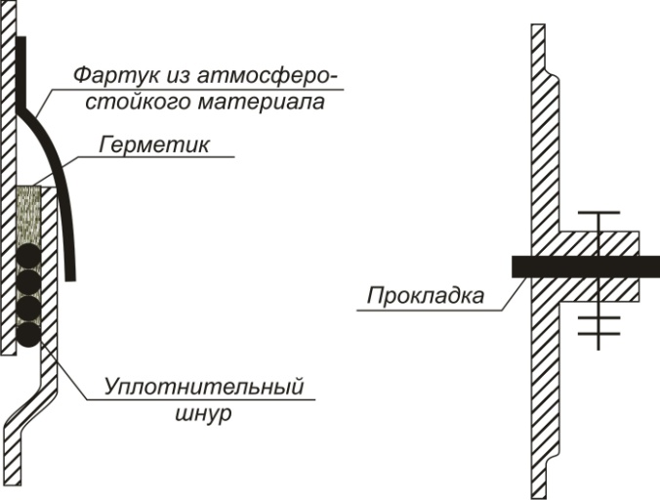 | 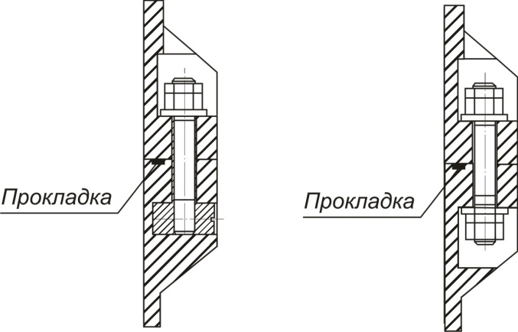
д | е
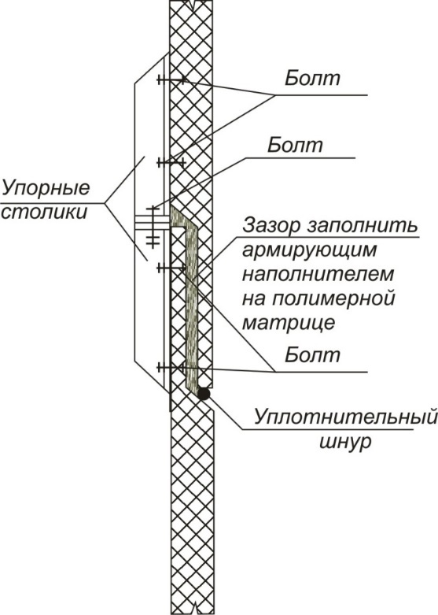 | 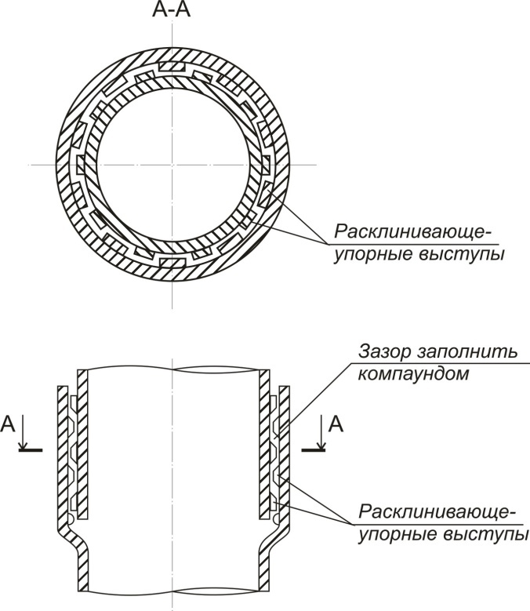
Рисунок 14.2 – Основные схемы соединений царг газоотводящего ствола: раструбное компенсационное (а), фланцевое (б),
фланцевое штифтовое (в), фланцевое шпилечное (г),
раструбное клеевое на упорных столиках (д), раструбное клеевое (е)

15 Газоотводящие стволы в поддерживающих каркасах (башнях)
15.1 Проектирование поддерживающих каркасов (несущих башен) труб следует выполнять в соответствии с СП 43.13330, а также с учетом требований СП 16.13330 и СП 20.13330.
15.2 Габаритные размеры несущей башни определяют в зависимости от ветровых и сейсмических нагрузок в зоне строительства, а также технологических параметров, к которым относятся:
- общая высота трубы;
- количество и диаметры труб;
- отметка верхней площадки обслуживания;
- отметки подводящих газоходов;
- габарит сооружения в основании из условий размещения его на генплане, размещения подводящих газоходов и обеспечения условия по минимальному размеру основания башни, но не менее 1/10 ее высоты.
15.3 В соответствии с геометрическими и конструктивными схемами несущие башни труб классифицируют по следующим характеристикам:
- по количеству граней – трех-, четырех- и многогранные;
- по конфигурации башни – без переломов граней по высоте и с переломами граней;
- по схеме решетки – с крестовой, ромбической, раскосной и треугольной.
Несущую башню следует проектировать в виде сочетания верхней призматической и нижней пирамидальной частей, допускается принимать форму несущей башни целиком призматической или пирамидальной.
Форму несущей башни и ее размеры следует определять с учетом обеспечения экономии металла, технологичности изготовления, условий принятого метода монтажа, рационального размещения газоотводящих стволов в башне и их доступности для обслуживания и ремонта, а также условий удобства эксплуатации сооружения.
Разницу уровней верха трубы и верха несущей башни следует принимать в пределах 2–2,5 диаметра трубы, но не более 8–10 м.
Для несущих башен дымовых труб с одним газоотводящим стволом допускается увеличивать разницу уровней верха ствола и верха несущей башни до значения, определяемого по конструктивным и архитектурным решениям с условием обеспечения прочности и устойчивости выступающей над башней части газоотводящего ствола.
15.4 Наименьший габаритный размер несущего каркаса в его основании, размеры верхних сечений каркаса, ширину проходов следует принимать в соответствии с СП 43.13330. Площадки башни должны обеспечивать возможность выполнения ремонтных и монтажных работ. Ширина проходов должна быть не менее 700 мм, допускается местное уменьшение ширины проходов до 600 мм. В случае стесненного габарита для проходов следует проектировать внешние (выносные) площадки-балконы.
Сечение элементов несущей башни подбирают из условий прочности, устойчивости и предельной гибкости. Для лучших аэродинамических характеристик элементы башни следует принимать кольцевого поперечного сечения. При критических скоростях ветра, вызывающих резонансное вихревое возбуждение, элементы башни необходимо дополнительно рассчитывать на накопление усталостных напряжений. Марки сталей для элементов несущей решетчатой башни следует принимать в соответствии с СП 16.13330 и
СП 43.13330.
15.5 По всей высоте несущей башни необходимо предусматривать горизонтальные диафрагмы жесткости. Расстояние по высоте между диафрагмами следует назначать в соответствии с СП 43.13330. Дополнительные требования по устройству диафрагм следует принимать в соответствии с СП 43.13330.
15.6 Проектирование газоотводящих стволов, устанавливаемых в несущих башнях, следует выполнять в соответствии с указаниями СП 43.13330 и 16.5.
Горизонтальную нагрузку от газоотводящего ствола следует передавать на несущую башню в плоскости поперечных диафрагм башни.
Конструктивное решение узлов опирания газоотводящего ствола на башню в местах передачи горизонтальных нагрузок должно обеспечивать свободу взаимных вертикальных и горизонтальных температурных перемещений газоотводящего ствола и башни.
15.7 При расчете несущей башни необходимо учитывать отложения снега, пыли на рабочих площадках, обледенение башни, а также монтажные воздействия в соответствии с СП 20.13330. При расчете газоотводящих стволов в многоствольных несущих башнях на ветровое воздействие нагрузки на стволы и на башню следует увеличивать за счет взаимного влияния друг на друга близко расположенных газоотводящих стволов.
15.8 При расчете необходимо рассматривать несколько направлений действия ветра, выбирая для каждого конструктивного элемента башни наиболее неблагоприятные воздействия.
При расчете раскосов и распорок башен, имеющих переломы в поясах, следует учитывать зональное действие ветра (возможен спад ветровой нагрузки) в соответствии с приложением А.
15.9 Для обеспечения лучших аэродинамических свойств и экономии металла несущую башню следует проектировать из элементов трубчатого поперечного сечения. Для башен высотой до 30 м допускается использовать и другие стальные профили.
15.10 Для подъема на башню следует предусматривать лестницу.
Лестницу следует проектировать вертикальной с переходами на площадках-диафрагмах. При расстояниях между диафрагмами более 12 м следует предусматривать промежуточные площадки.
В отдельных случаях в стесненных условиях допускается проектировать вертикальную лестницу на всю высоту башни с устройством закрывающихся люков в уровне площадок.
15.11 При температуре наружной поверхности газоотводящего ствола выше 60 ^{о}С примыкающие к нему площадки, лестничные пролеты и подходы должны иметь ограждение, которое выполняют в соответствии с СП 43.13330.
15.12 Крепление опорных конструкций башни к фундаментам осуществляют с помощью анкерных болтов, количество, конструкция и сечение которых определяют расчетом.
В случае конструктивного объединения анкеров в анкерную группу общей плитой (кольцом) допускается уменьшать расстояния между анкерами и глубину их заделки в бетон в соответствии с СП 43.13330 и по результатам расчета на выдергивание всей анкерной группы.
Расчет анкерных болтов несущих каркасов (башен) выполняют в соответствии с СП 43.13330.
15.13 На возвышающейся над башней части газоотводящего ствола допускается устанавливать аэродинамические, а на самих башнях динамические гасители колебаний.
15.14 При монтаже несущей башни методом подращивания или путем подъема башни целиком, а также при монтаже методом наращивания с использованием крана, закрепляемого к конструкциям башни, необходимо выполнять дополнительный расчет башни и ее отдельных элементов на монтажные нагрузки.
15.15 Для монтажа, замены или ремонта газоотводящих стволов высотой более 60 м в верхней части несущей башни следует предусматривать усиленную площадку-диафрагму, позволяющую осуществлять временную подвеску на ней конструкций газоотводящих стволов.

16 Защитные системы труб
16.1 Общие указания
16.1.1 Для защиты конструкции газоотводящего тракта труб от агрессивного и температурного воздействия отводимых газов выполняются защитные системы, которые должны быть в виде:
- лакокрасочных, обмазочных и оклеечных материалов;
- футеровки из керамических, кислотоупорных и огнеупорных штучных изделий;
- монолитных футеровок из различных видов бетона (тяжелого, легкого, жаростойкого, химстойкого, кислотоупорного);
- тепловой изоляции, препятствующей остыванию дымовых газов и выпадению конденсата.
Кроме того, защитой несущих конструкций труб является устройство внутри несущего ствола трубы газоотводящего ствола(ов) из металла, полимерных композитов, бетона или керамических (бетонных) изделий и материалов.
16.1.2 В проектной документации труб с футеровкой из штучных материалов и труб с монолитной футеровкой должны быть указаны режимы сушки футеровки и вывода трубы на рабочий режим.

16.2 Защита лакокрасочными, обмазочными и оклеечными материалами
В качестве лакокрасочных, обмазочных и оклеечных материалов для защиты несущих конструкций труб следует применять лаки, грунтовки, эмали, шпатлевки (используются как самостоятельно, так и в виде различных комбинаций), мастики, эластомеры, резины (вулканизованные, сырые с последующей вулканизацией, в виде жидких и наплавляемых смесей).
Выбор вида защиты определяется группой агрессивных газов (в зависимости от их вида и концентрации по СП 28.13330.2017 (таблица Б.2)) и степенью агрессивности газовых сред по СП 28.13330.2017 (таблицы Б.1 и Х.1).
Выбор стали для газоотводящих стволов и материалов для защиты их внутренних поверхностей от коррозии следует проводить согласно СП 28.13330.2017 (подраздел 9.4).
Тип защитного покрытия по металлу и бетону, его состав и параметры определяют по СП 28.13330.
16.3 Защита штучными футеровочными материалами
16.3.1 В качестве материалов для футеровки следует использовать:
- керамический полнотелый кирпич пластического прессования на цементно-песчаном или кислотоупорном растворе;
- кислотоупорный кирпич на кислотоупорном растворе;
- шамотный кирпич на цементно-шамотно-глиняном растворе.
Выбор того или иного типа футеровки из штучных материалов определяется технико-экономическими соображениями, температурой и агрессивностью отводимых газов.
16.3.2 Футеровки выполняются отдельными звеньями, опирающимися на уступы кладки несущих стволов кирпичных труб, консоли монолитных железобетонных труб и внутренние кольцевые ребра-консоли стальных труб. Высоту звеньев футеровки и ее толщину принимают в соответствии с СП 43.13330.
Примыкание звеньев футеровки необходимо осуществлять с перепуском нижнего звена по отношению к верхнему с учетом возможности свободного «роста футеровки». Вертикальный зазор между звеньями футеровки заполняется хризотиловым шнуром либо иными герметизирующими материалами. Сверху зазор между звеньями футеровки перекрывается слезниковыми поясами из фасонной керамики либо карнизами, с тем чтобы исключить попадание конденсата внутрь зазора.
16.3.3 Для возможности температурного расширения футеровки по радиусу между футеровкой и железобетонным стволом следует предусматривать зазор шириной не менее 50 мм. Для уменьшения температурного перепада по толщине ствола и футеровки зазор может быть заполнен тепловой изоляцией из минераловатных плит, диатомитового кирпича, известково-кремнеземистых плит и других эффективных теплоизоляционных материалов. Допускается засыпная теплоизоляция из вспученного перлита, вермикулита, керамзита одной фракции. Допускается заполнение зазора легким бетоном, в том числе пенобетоном. Теплоизоляционный материал должен выдерживать максимальную проектную температуру, агрессивное воздействие отводимых газов и не быть подверженным воздействию влаги.
Для предотвращения осадки теплоизоляционного материала следует предусматривать противоосадочные пояса в виде выпусков кирпича футеровки. Допускается крепление теплоизоляционных плит к стволу трубы с помощью анкеров, клея и других удерживающих устройств.
16.3.4 Толщина тепловой изоляции определяется теплотехническим расчетом и должна обеспечивать нагрев ствола из тяжелого бетона не выше 200 ºС, ствола кирпичных труб не выше 500 ºС, металлических стволов из углеродистых и низколегированных сталей до 400 ºС, фундамента – не выше 250 °С. Для обеспечения трещиностойкости кирпичной футеровки температурный перепад по ее толщине не должен превышать 80 ºС.

16.4 Монолитные футеровки
16.4.1 Монолитные футеровки устраиваются с внутренней стороны ствола опалубочным методом при толщине футеровки более 100 мм или путем торкретирования. Толщину футеровки определяют расчетом и принимают не менее 50 мм.
Для монолитных футеровок следует использовать легкий полимерцементный бетон для слабоагрессивных сред и легкий полимерсиликатный бетон для среднеагрессивных сред. Эти бетоны должны иметь марку по плотности не выше D1600, по водонепроницаемости W8–W10, коэффициент теплопроводности 0,46–0,58 Вт/(м·°С). Полимерцементный бетон применяют при температуре отводимых газов не более 180 °С, а его класс по прочности назначают в диапазоне от В12,5 до В20. Полимерсиликатный бетон применяют при температуре отводимых газов не более 200 °С, а его класс по прочности назначают в диапазоне от В10 до В15. В качестве крупного заполнителя этих бетонов используют керамзитовый гравий с маркой по насыпной плотности 500–600 кг/м³, а также другие пористые заполнители.
При температуре газов выше 200 ºС для монолитных футеровок допускается использовать жаростойкие бетоны с маркой по плотности D1100–D1600 и соответствующего класса по предельно допустимой температуре применения.
16.4.2 Армирование монолитных футеровок железобетонных труб осуществляется отдельными горизонтальными и вертикальными стержнями в соответствии с указаниями СП 27.13330. При расчетном обосновании допускается использовать стеклопластиковую арматуру.
Для повышения теплоизолирующих свойств и уменьшения температурных усилий в несущем железобетонном стволе допускается между монолитной футеровкой и железобетонным стволом устраивать прослойку из жестких теплоизоляционных плит.
16.4.3 Монолитую футеровку стальных труб при толщине футеровки от 50 до 65 мм армируют электросварной проволочной сеткой с размерами ячейки 50×50 мм из проволоки минимальным диаметром 2 мм или 100×100 мм из проволоки минимальным диаметром 3 мм. Сетку располагают на расстоянии 20 мм от поверхности стальной оболочки и закрепляют к оболочке с помощью стальных шпилек, приваренных с интервалом 450 мм.
Футеровку толщиной более 65 мм армируют V-образными стальными анкерами, которые приваривают к оболочке в произвольном порядке с минимальным количеством 16 шт на 1 м². Допускается армирование стержневой арматурой.

16.5 Устройство внутренних газоотводящих стволов
16.5.1 Газоотводящие стволы необходимо изготавливать из следующих материалов:
- обычных углеродистых сталей (с защитным покрытием и без него);
- низколегированных сталей различных марок;
- высоколегированных коррозионно-стойких и жаростойких сталей различных марок;
- титана и его сплавов;
- алюминия и его сплавов;
- полимерных композитов в соответствии с указаниями раздела 14;
- тяжелого и легкого, в том числе жаростойкого, армированного бетона;
- керамических блоков и кирпича: кислотоупорного, огнеупорного, керамического.
16.5.2 По конструктивной схеме газоотводящие стволы должны быть:
- самонесущими, опирающимися на фундамент трубы, свой собственный фундамент (опору) либо на рабочую площадку-диафрагму в нижней части несущего ствола или несущего каркаса трубы;
- подвесными, с разделением или без разделения по высоте на секции, каждая из которых опирается на несущий ствол или несущий каркас через рабочие площадки-диафрагмы либо подвешивается к ним;
- комбинированными, состоящими из нижней самонесущей части и одной или нескольких верхних подвесных частей;
16.5.3 Для обеспечения устойчивости стволы должны иметь горизонтальные связи, соединяющие их с несущим стволом или башней (каркасом). Конструкция связей не должна препятствовать температурным деформациям газоотводящего ствола как в вертикальном, так и в радиальном направлении.
При проектировании внутреннего газоотводящего ствола следует учитывать нагрузки, создаваемые горизонтальными опорами из-за перемещений наружного несущего ствола или башни.
16.5.4 Секции подвесного газоотводящего ствола должны соединяться через компенсаторы, обеспечивающие свободное удлинение секций ствола за счет его нагрева.
Компенсаторы должны быть газонепроницаемыми, коррозионно-стойкими и температуростойкими. Стыки секций подвесного газоотводящего ствола следует располагать на высоте от 0,5 до 1,5 м над рабочими площадками для удобства их монтажа, возможности обслуживания и ремонта компенсаторов.
16.5.5 Расчет труб с газоотводящими стволами следует выполнять как единой системы «несущая конструкция – газоотводящий ствол».
Самонесущий ствол допускается рассматривать как стержень кольцевого сечения, защемленный либо шарнирно закрепленный в точке опирания и соединенный горизонтальными связями с несущей конструкцией.
В случае если внутренний ствол не раскреплен с внешним стволом, стволы такой трубы допускается рассчитывать по раздельной схеме, без учета их взаимовлияния.
Газоотводящие стволы необходимо рассчитывать также на возможную потерю устойчивости стенки ствола за счет внутреннего разрежения или избыточного давления, действия собственного веса и ветровой нагрузки (для стволов в решетчатых башнях), учитывая при этом влияние технологического нагрева на физико-механические свойства материала стволов.
16.5.6 Площадь сечения внутреннего газоотводящего ствола следует назначать из условия минимальных скоростей в устье трубы в летний период не менее 4 м/с и в зимний период не менее 7 м/с.
16.5.7 При размещении газоотводящих стволов в железобетонных и кирпичных трубах верх газоотводящего ствола следует располагать выше обреза несущего ствола не менее чем на 1,5 м.
16.5.8 Классы и марки углеродистых и низколегированных сталей для всех элементов газоотводящих стволов следует назначать в соответствии с
СП 16.13330 как для конструкций третьей группы. Применение данных сталей допускается при температуре нагрева ствола трубы не выше 400 °С.
Допускается увеличивать толщину стенок газоотводящих стволов в запас на коррозионный износ на 2–4 мм по сравнению с необходимой толщиной по условиям прочности и устойчивости, особенно в зоне окутывания, подвергающейся наибольшей коррозии.
16.5.9 Минимальная толщина стенки газоотводящего ствола должна составлять не менее 3 мм для углеродистых сталей и 1,5 мм для высоколегированных сталей без учета припуска на коррозию.
16.5.10 При использовании коррозионно-стойких и жаростойких сталей в газоотводящих стволах необходимо исключать прямой контакт конструкций и деталей из этих сталей с элементами трубы из углеродистых или низколегированных сталей из-за электрохимической коррозии конструкций.
16.5.11 Газоотводящие стволы из алюминия и его сплавов применяют при температурах отводимых газов 80 °С–100 °С. При бόльших температурах использование алюминия и его сплавов не допускается, так как значительно снижаются его прочностные свойства. При этом следует не допускать в конструкциях контактов алюминия со сталью в связи со значительной коррозией алюминия в зоне контактов между ними.
16.5.12 Титан и его сплавы следует использовать при температуре не выше 350 °С. При контакте стали с титаном титан не корродирует, но сталь подвергается коррозионному разрушению, поэтому требуется исключать прямой контакт между ними. Титан и его сплавы нестойки в плавиковой кислоте и в сухом хлоре.
16.5.13 Для металлических газоотводящих стволов следует предусматривать наружную тепловую изоляцию. Конструкция изоляции должна позволять поддерживать температуру внутренней поверхности стволов, с которой соприкасаются отходящие газы, выше температуры точки росы газов, а также обеспечивать в зонах, где возможен доступ людей к стволам, температуру на наружной поверхности теплоизоляции не выше 60 °С.
16.5.14 Для обслуживания межтрубного пространства должны быть предусмотрены: освещение (включая аварийное), система площадок и лестниц с ограждениями, система вентиляции межтрубного пространства. Допускается естественная вентиляция через жалюзийные решетки в нижней части ствола трубы и вентиляционные проемы в верхней части. При этом температура в межтрубном пространстве при эксплуатации должна быть не выше 40 °С.
16.5.15 Необходимо предусматривать пути эвакуации людей из межтрубного пространства в случае возникновения аварийных ситуаций, в том числе эвакуацию на наружные балконы и светофорные площадки через аварийные выходы. Аварийные выходы из межтрубного пространства следует предусматривать не реже чем через 45 м по высоте трубы.
Для обслуживаемого межтрубного пространства ширина прохода должна составлять не менее 700 мм. Допускается местное сужение проходов до 600 мм.
16.5.16 Для защиты от атмосферных осадков межтрубное пространство должно иметь кровлю с ограждением с возможностью выхода на нее для осмотра и обслуживания верхней части газоотводящего ствола.

17 Требования к разработке проектов капитального ремонта, усиления, реконструкции и консервации труб
17.1 Общие положения
17.1.1 Разработку проектов капитального ремонта, усиления, реконструкции и консервации труб выполняют на основании задания на проектирование и результатов предпроектного обследования.
Цель предпроектного обследования заключается в определении технического состояния труб, получении количественных значений их геометрических параметров, характеристик физических свойств материалов конструкций с учетом их повреждений и дефектов, а также изменений, происходящих во времени, для установления состава и объема работ при проектировании.
Отчет по результатам предпроектного обследования должен содержать информацию, достаточную для вариантного проектирования капитального ремонта, усиления, реконструкции и консервации трубы в соответствии с техническим заданием заказчика.
17.1.2 Проекты капитального ремонта труб и усиления их несущих конструкций должны обеспечить после их реализации техническое состояние, оцениваемое по ГОСТ 31937, не хуже, чем «работоспособное».
17.1.3 При выведении из эксплуатации дымовых или вентиляционных труб на срок более 6 мес они подлежат консервации по разработанному проекту. Проект должен предусматривать защиту от коррозийных процессов наружной поверхности стволов труб и внутренней поверхности газоотводящих трактов, функционирование молниезащиты, светового ограждения, а также системы мониторинга технического состояния, если она необходима в соответствии с ГОСТ 31937.
17.2 Поверочные расчеты
17.2.1 Поверочные расчеты выполняют на основе результатов обследования трубы, с использованием проектных данных и исполнительной документации (при их наличии).
Для возможности выполнения поверочных расчетов при обследовании необходимо установить:
- геометрические параметры трубы и ее расчетных сечений, отклонения характерных точек оси ствола от вертикали;
- характеристики прочности и деформируемости материалов, из которых выполнены элементы трубы, а также показатели деградации (старения) материалов;
- дефекты и повреждения, влияющие на несущую способность трубы и ее эксплуатационные характеристики;
- фактические (а при необходимости также прогнозируемые) нагрузки и воздействия, условия эксплуатации, параметры температурно-влажностных, газовых и аэродинамических режимов работы трубы.
Состав работ при обследовании, в зависимости от целей поверочных расчетов, может быть принят в сокращенном виде и оговорен в техническом задании. В случаях обнаружения осадки и крена, превыщающих предельно допустимые значения, необходимости увеличения нагрузки на фундамент и основание более чем на 5 %, а также если это предусмотрено заданием на проектирование или техническим заданием на обследование проводят обследования фундамента трубы и инженерно-геологические изыскания.
В зависимости от целей поверочного расчета и технического состояния трубы обследование допускается проводить в сокращенном виде без определения некоторых из вышеперечисленных показателей.
17.2.2 Расчетная схема трубы должна отражать отклонение ее оси от вертикали, реальные размеры поперечных сечений ствола, фактические условия опирания и соединения элементов трубы между собой. Дефекты и повреждения учитывают путем изменения размеров расчетных сечений, введения в расчет уменьшенных прочностных и жесткостных характеристик материалов в соответствии с результатами обследования. Для железобетонных конструкций следует учитывать уменьшение площади поперечного сечения арматуры за счет коррозии и нарушение сцепления между арматурой и бетоном. При этом, если повреждения бетона составляют более 50 % первоначальной толщины стенки ствола трубы, коррозия арматуры превышает 50 % площади поперечного сечения, то на этом участке бетон или арматура соответственно рассматриваются как полностью выключившиеся из работы.
Следует учитывать влияние дефектов и повреждений на смещение главных центральных осей расчетных сечений и увеличение эксцентриситета продольной силы.
17.2.3 При выполнении поверочных расчетов железобетонных конструкций значения расчетных сопротивлений и начального модуля упругости бетона допускается определять по СП 63.13330 в зависимости от условного класса бетона по прочности на сжатие, который принимается равным 80 % фактической кубиковой прочности бетона в мегапаскалях, полученной по результатам испытаний методами неразрушающего контроля или испытаний отобранных образцов. Для промежуточных значений условного класса бетона, отличающихся от значений параметрического ряда, принятого в таблицах СП 63.13330, характеристики бетона определяют по линейной интерполяции.
Условный класс бетона принимается не более того значения, которое задано в проекте трубы. Если в проекте нормируемой величиной является марка бетона, то условный класс бетона принимают не более 80 % марки бетона, выраженной в мегапаскалях.
Расчетные характеристики арматуры принимают в соответствии с
СП 63.13330.2018 (подраздел 12.3.5).
17.2.4 Расчетные характеристики сталей, сварных, болтовых и заклепочных соединений следует определять в соответствии с требованиями
СП 16.13330.2017 (пункт 18.2). Для стальных элементов труб, для которых не требуется расчет на усталость, допускается не проводить испытания металла, если нормальные напряжения в этих элементах не выше 165 МПа.
17.2.5 При отсутствии в элементах трубы дефектов и повреждений, снижающих их несущую способность, поверочные расчеты допускается выполнять на основе проектных данных о геометрических размерах и расчетных характеристиках материалов с уточнением их по исполнительной документации.

17.3 Усиление несущих стволов труб
17.3.1 Железобетонные трубы
17.3.1.1 Восстановление несущей способности железобетонного ствола выполняется наружными, замкнутыми по периметру ствола монолитными железобетонными обоймами.
Армирование обойм следует проектировать из вертикальных и кольцевых стержней периодического профиля классов А400, А500 диаметром 10–20 мм, располагаемых в один слой. При этом вертикальные стержни арматуры обоймы должны быть соединены с существующей вертикальной арматурой ствола на сварке в верхней и нижней частях обоймы. Для соединения арматуры необходимо предусмотреть устройство ниш (штраб) в стволе трубы, которые должны располагаться вразбежку, так чтобы в каждом горизонтальном сечении их было не более 25 % общего количества на участке соединения арматуры обоймы и ствола (рисунок 17.1). Размеры ниш определяются условиями приварки соединительных элементов. При высоте обоймы более 15 м следует предусматривать промежуточные участки соединения арматуры обоймы и ствола таким образом, чтобы максимальные расстояния между серединами этих участков не превышали 10 м.
При устройстве обоймы она должна быть выше и ниже поврежденного участка ствола трубы с учетом соединения арматуры по рисунку 17.1 за пределами поврежденного участка и не менее пятикратной толщины обоймы, а ее границы должны располагаться не ближе 0,5 м к рабочим швам бетонирования ствола трубы. Расположение в одном уровне швов бетонирования обоймы и ствола трубы не допускается. Разбежка должна составлять не менее 0,5 м.
17.3.1.2 При проектировании и расчете труб, усиливаемых железобетонными обоймами, необходимо учитывать следующее:
- обойма создает дополнительную нагрузку на ствол и фундамент, а также дополнительную массу, влияющую на динамическую составляющую нагрузки;
- обойма воспринимает часть нагрузки, которая прикладывается к трубе после устройства обоймы. При расчете системы «ствол – обойма» допускается принимать, что изгибающие моменты в горизонтальных сечениях от этой части нагрузки перераспределяются между стволом и обоймой пропорционально изгибным жесткостям соответствующих горизонтальных сечений ствола и обоймы;
- расчет ствола совместно с обоймой необходимо выполнять способом последовательных приближений по деформированной схеме с учетом физической нелинейности железобетона в соответствии с 6.4 и приложением Б;
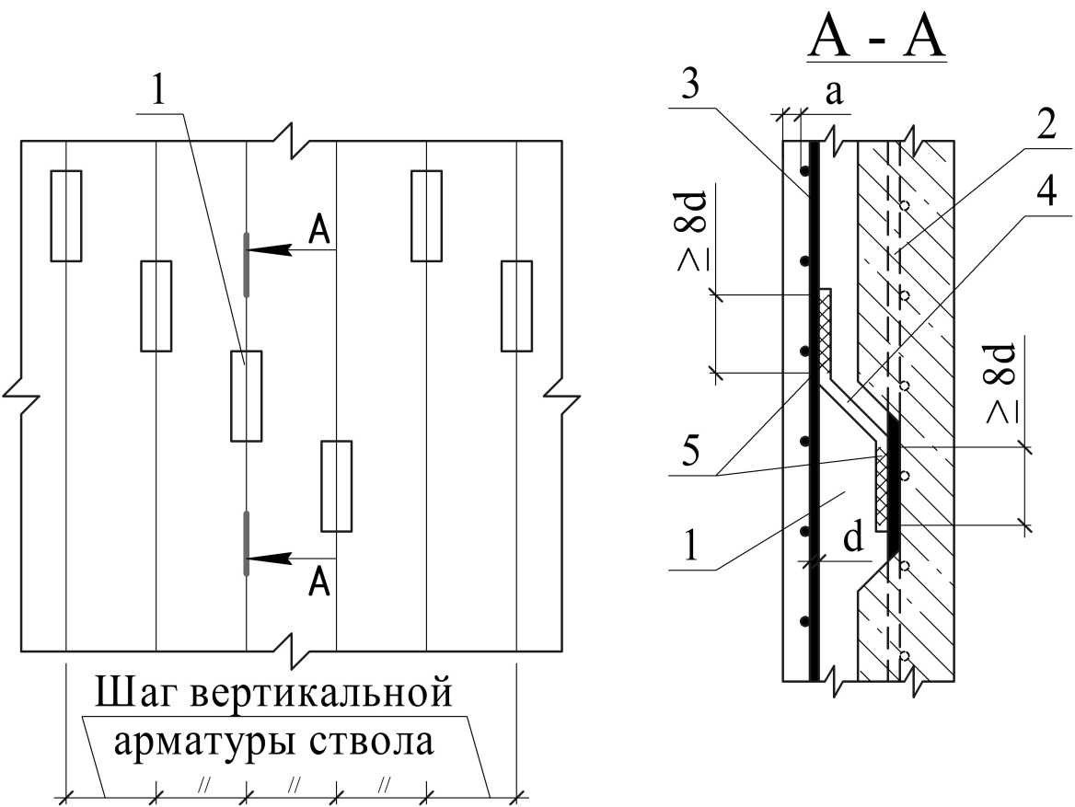

1 – ниши в стволе трубы; 2 – арматура ствола; 3 – арматура обоймы;
4 – соединительный элемент; 5 – сварка арматуры
Рисунок 17.1 – Соединение обоймы арматуры и ствола

- устройство обоймы повышает температурные усилия в стволе в месте расположения обоймы; в самой обойме также могут возникать значительные температурные напряжения.
17.3.1.3 Для обойм, опирающихся на фундамент трубы или опорный пояс на стволе трубы, допускается устройство разделительного эластичного слоя между стволом и обоймой, компенсирующего температурные деформации ствола, что позволяет уменьшить температурные напряжения.
17.3.1.4 Усиливающие обоймы из тяжелого армированного бетона следует располагать с внутренней стороны стенки усиливаемого ствола. Принципы конструирования и расчета таких обойм такие же, как для внешних обойм.
17.3.1.5 Усиление стволов труб, имеющих проектную марку бетона по прочности M 200 (класс В15), а также труб, имеющих повреждения, снижающие несущую способность ствола, также выполняются путем устройства монолитных футеровок в соответствии с указаниями 16.4. Такое усиление проводят при необходимости замены футеровок существующих дымовых (вентиляционных) труб. Монолитная футеровка в этом случае совмещает функции внутренней усиливающей обоймы, тепловой изоляции и футеровки.
17.3.1.6 В случае если поверочными расчетами выявлено недостаточное количество арматуры при сохранении бетоном своих проектных прочностных характеристик, требуется внешнее армирование по схеме на рисунке 17.2, а или расположение дополнительной арматуры в штрабах (рисунок 17.2, б), а также усиление композитными материалами в соответствии с требованиями СП 164.1325800.
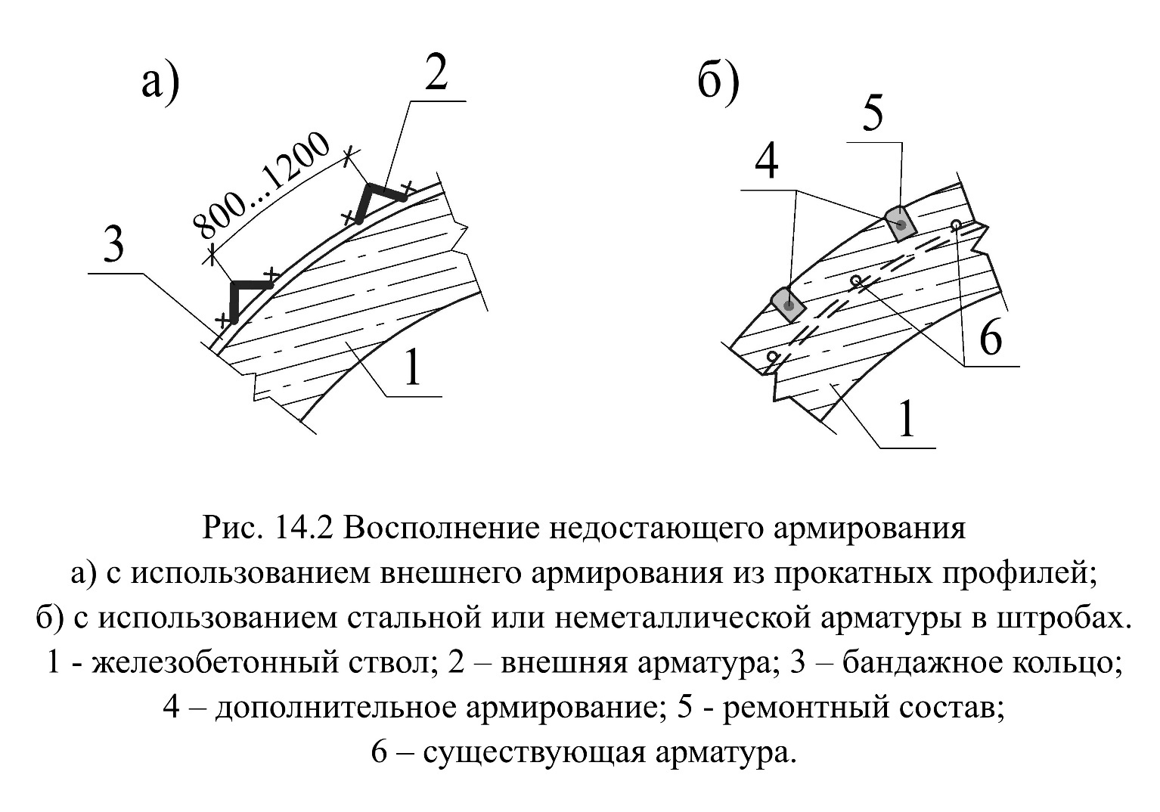
б
а

1 – железобетонный ствол; 2 – внешняя арматура; 3 – бандажное кольцо; 4 – дополнительное армирование; 5 – ремонтный состав; 6 – существующая арматура
Рисунок 17.2 – Восполнение недостающего армирования
с использованием внешнего армирования из прокатных профилей (а) и
с использованием стальной или неметаллической арматуры в штрабах (б)

17.3.1.7 При капитальном ремонте, реконструкции и консервации труб, запроектированных с однослойным (наружным) армированием, допускается дальнейшая эксплуатация с проектным армированием при условии, что железобетонный ствол имеет категорию технического состояния по ГОСТ 31937 не хуже, чем «работоспособное».
17.3.2 Кирпичные трубы
17.3.2.1 В случаях, когда поверочные расчеты указывают на возможность возникновения растягивающих напряжений в горизонтальных сечениях кирпичного ствола, техническое состояние трубы считается аварийным. Компенсирующим мероприятием может быть устройство вертикального армирования в виде жесткой арматуры, прикрепляемой к бандажным кольцам по схеме на рисунке 17.2, а. В качестве бандажных колец должны быть использованы дополнительные стяжные кольца. Приварка жесткой арматуры к основным стяжным кольцам запрещается.
Допускается установка вертикальной арматуры в штрабах глубиной не менее 50 мм по схеме на рисунке 17.2, б.
17.3.2.2 В том случае, если при поверочном расчете выявлены растягивающие напряжения на контакте кирпичного ствола и железобетонного фундамента, вертикальная арматура, усиливающая ствол, должна быть надежно соединена с фундаментом. Для этого должны быть использованы: вклейка арматуры в бетон фундамента; сварка с арматурой фундамента; устройство в нижней части ствола железобетонной обоймы, соединенной с фундаментом.
17.3.2.3 В случае значительного повреждения кирпичного ствола снаружи и когда поверочным расчетом подтверждено, что его несущая способность недостаточна, поврежденный участок ствола допускается усилить железобетонной обоймой. Вертикальная арматура обоймы крепится к стволу в верхней и нижней отметках обоймы путем приварки к бандажным кольцам, помещаемым в кольцевые штрабы глубиной 50 мм в кладке ствола. Горизонтальную арматуру крепят к вертикальной с помощью вязальной проволоки.
Толщину обоймы определяют из расчета трубы по первой группе предельных состояний с учетом имеющихся дефектов и повреждений ствола и массы проектируемой обоймы. При толщине обоймы до 80 мм допускается укладка бетона методом торкретирования.
Если причиной повреждений ствола является образование конденсата отводимых газов, его циклическое замораживание – оттаивание, образование наледей на поверхности трубы, то до устройства железобетонной обоймы необходимо устранить причину конденсатообразования. В противном случае процесс разрушения ствола будет продолжаться под железобетонной обоймой.
17.3.2.4 При локальных повреждениях наружной поверхности ствола в виде отслоений кирпича «лещадками» для восстановления кладки следует использовать «дышащие» ремонтные составы на цементной основе. Предпочтение следует отдавать ремонтным составам с пониженным модулем упругости.

17.3.3 Стальные трубы и газоотводящие стволы. Несущие башни
17.3.3.1 Снижение несущей способности стальных труб, газоотводящих стволов и башен, поддерживающих газоотводящие стволы, обусловлено, главным образом, коррозионным износом металла и повреждениями хрупкого и усталостного характера: трещинами в сварных швах, в стенке ствола, разрывами соединений, крепежных деталей и оттяжек.
17.3.3.2 При коррозионном износе ствола трубы и уменьшении толщины стенки ствол может быть усилен вертикальными ребрами из уголков (как показано на рисунке 17.2, а), полосы и других прокатных профилей, которые крепятся к стволу через бандажное кольцо (при небольшой остаточной толщине стенки) либо привариваются прерывистым швом непосредственно к стволу. В зоне значительного износа с наружной стороны должны накладываться свальцованные обечайки, собираемые на трубе в обжимное кольцо.
17.3.3.3 Заварку трещин, образовавшихся в стенке ствола трубы (по металлу), выполняют по следующей технологии:
- зачистка зоны трещины до чистого металла по ширине не менее 80 мм и выявление концов трещины;
- сверление в концах трещины на расстоянии 15–20 мм по ходу ее распространения отверстий-ловителей диаметром 8–12 мм;
- разделка кромок трещины под сварку (выбор следует отдавать односторонней V-образной разделке);
- подогрев зоны трещины до температуры 100 ºС –150 ºС и поддерживание ее в течение всего времени заварки трещины;
- заварка шва обратноступенчатым методом на проход с проковкой каждого прохода, кроме первого и последнего;
- обработка заваренной поверхности шлифовальной машинкой со снятием шва до высоты 2 мм над поверхностью основного металла и рассверловка отверстий-ловителей до 20–25 мм;
- заварка отверстий-ловителей или установка резьбовых пробок.
Для заварки трещин, образовавшихся по сварным швам, применяют следующую технологию:
- срезка сварного шва и зачистка зоны вокруг него шлифовальной машинкой;
- разделка кромок трещины;
- сверление в концах трещин отверстий-ловителей диаметром 18–20 мм;
- заварка шва обратноступенчатым методом на проход с проковкой каждого прохода, кроме первого и последнего;
- заварка отверстий-ловителей.
В обоих случаях после заварки трещин необходимо провести сплошной контроль шва неразрушающими методами. Заварка трещин по одному и тому же месту разрешается не более двух раз.
Допускается дополнительное усиление сварных швов накладками, ребрами и т. п.
17.3.3.4 При расчетном обосновании несущая способность свободно стоящих труб может быть повышена за счет изменения конструктивной схемы: применения оттяжек; использования поддерживающих конструкций (подкосов, ребер жесткости); обстройки несущим каркасом-башней.
17.3.3.5 Коррозия металла несущих башен приводит к уменьшению площади поперечного сечения элементов башни и увеличению гибкости элементов. Восстановление проектных параметров башни допускается выполнять путем замены отдельных элементов, присоединения к поврежденным элементам башни дополнительных накладок, стержней-дублеров и т. п. При этом необходимо стремиться сохранить положение центра тяжести и ориентацию главных центральных осей сечения элемента после его усиления.

17.4 Установка внутренних газоотводящих стволов
17.4.1 Одним из способов продления ресурса стволов эксплуатируемых дымовых и вентиляционных труб является установка одного или нескольких внутренних газоотводящих стволов. В этом случае наружный ствол выполняет только несущие функции и воспринимает внешние силовые и климатические воздействия, будучи полностью изолирован изнутри от температурного и агрессивного воздействия отводимых газов.
По конструктивному исполнению внутренние стволы должны быть подвесными, самонесущими и комбинированными, выполняемыми из металлических и неметаллических материалов, описанных в 16.5.1.
17.4.2 Подвесные стволы монтируют из отдельных элементов (царг), образуя секции длиной до 50 м, каждая из которых подвешивается к рабочим площадкам, опирающимся на консоли и оголовок наружного несущего ствола. В местах стыковки секций выполняются компенсаторы. Вес подвесного ствола полностью передается на наружный ствол, что необходимо учитывать при расчете существующей трубы и консолей ствола.
17.4.3 Самонесущие стволы опираются на внутреннюю часть фундамента трубы и работают независимо от существующего ствола. Они применяются, когда существующий несущий ствол сильно ослаблен и передача на него нагрузки от подвесного ствола представляет опасность. Для сильно изношенных труб должна быть предусмотрена схема, при которой верхняя (наиболее разрушенная) часть трубы существующего ствола разбирается, а внутренний ствол для компенсации удаленной верхней части трубы выводится на прежнюю высоту. При этом внутренний газоотводящий ствол частично воспринимает ветровые нагрузки, но изгибающие моменты от ветрового воздействия в укороченном наружном стволе существенно снижаются.
17.4.4 При установке внутренних стволов на эксплуатируемых дымовых трубах футеровку из штучных материалов при ее неудовлетворительном состоянии следует разбирать с освидетельствованием внутренней поверхности несущего ствола и выполнением, при необходимости, ремонтно-восстановительных работ. Следует учитывать, что разборка футеровки и облегчение таким образом ствола трубы могут ухудшить напряженно-деформированное состояние трубы. Разборка футеровки в обязательном порядке должна быть обоснована расчетом ствола и расчетом краевых давлений под подошвой фундамента с проверкой соблюдения требований к краевым давлениям, установленным в СП 43.13330.
17.4.5 При проектировании внутренних стволов следует предусматривать проходной эксплуатируемый зазор между несущим и внутренним стволами, отвечающий требованиям 16.5.13–16.5.16. В отдельных случаях допускается устройство полупроходных зазоров, т. е. не на всю высоту межтрубного пространства.

17.5 Газоотводящие стволы из полимерных композитов
17.5.1 В качестве основы для газоотводящих стволов из полимерных композитов применяют стеклокомпозиты, защитные слои которых должны выполняться также из углекомпозита или органокомпозита.
17.5.2 Температура применения газоотводящих стволов из полимерных композитов должна соответствовать СП 43.13330.
17.5.3 Расчет газоотводящих стволов, подбор материалов и другие указания при проектировании конструкций из полимерных композитов приведены в разделе 14.

18 Особенности проектирования труб в сейсмических районах
18.1 Расчетную сейсмичность площадки строительства следует устанавливать в соответствии с требованиями СП 14.13330.
18.2 Проектирование кирпичных, армокирпичных и сборных железобетонных труб, а также газоотводящих стволов из штучных материалов при расчетной сейсмичности площадки строительства 7 баллов и выше не допускается. Железобетонные монолитные и стальные трубы, а также трубы в виде газоотводящих стволов с несущими башнями допускается возводить при расчетной сейсмичности до 9 баллов включительно. При расчетной сейсмичности площадки строительства не выше 7 баллов для стальных нефутерованных труб и стальных несущих башен высотой до 100 м включительно и не выше 6 баллов – для всех остальных типов труб сейсмические нагрузки при их проектировании допускается не учитывать.
18.3 Нагрузки и коэффициенты сочетаний нагрузок при расчете на сейсмические (особые) нагрузки принимают по таблице 6.1.
18.4 Расчет на сейсмические нагрузки, соответствующие уровню контрольного землетрясения (КЗ), следует выполнять для всех труб в соответствии с настоящим сводом правил. Расчет на сейсмические нагрузки, соответствующие уровню КЗ, следует выполнять для труб высотой более 75 м и труб, расположенных на особо опасных и технически сложных объектах, перечисленных в СП 14.13330.2018 (таблица 4.2).
18.5 Расчет труб на сейсмические нагрузки, соответствующие как расчетному землетрясению (РЗ), так и КЗ, допускается выполнять с использованием консольной расчетной динамической модели. При этом ствол трубы моделируется стержнем с сосредоточенными массами в n узловых точках (рисунок 18.1) с учетом не менее трех форм собственных колебаний, если период первой низшей формы собственных колебаний Т₁ > 0,4 с и с учетом только первой формы, если Т₁ ≤ 0,4 с.
Расчеты, соответствующие уровню КЗ, следует выполнять по СП 14.13330, с применением инструментальных или синтезированных акселерограмм.
Расчетную сейсмическую нагрузку S_{ik} для i-й формы собственных колебаний, приложенную в узловой точке k консольной расчетной динамической модели, определяют по формуле
$S_{ik }= {1,5K}_{0 }K_{1 }m_{k}{Aβ}_{i}ƞ_{ik}$ , (18.1)
где $K_{0}$ − коэффициент, учитывающий назначение трубы и ее ответственность, принимаемый для труб высотой более 100 м не менее 1,1 при расчете на РЗ и 1,5 при расчете на КЗ; для труб меньшей высоты – 1,0 и 1,3 соответственно;
$K_{1}$ − коэффициент, учитывающий допускаемые повреждения трубы и принимаемый равным 0,25 для монолитных железобетонных труб и 0,22 для стальных труб и несущих решетчатых башен;
$m_{k}$ − масса участка ствола трубы, отнесенная к точке k оси ствола и определяемая с учетом коэффициентов сочетаний нагрузок, принимаемых по таблице 6.1;
А − значение ускорения в уровне основания трубы, принимаемое равным 1,0; 2,0; 4,0 м/с² для расчетной сейсмичности 7, 8, 9 баллов соответственно;
$β_{i}$ − коэффициент динамичности, соответствующий i-й форме собственных колебаний и вычисляемый по СП 14.13330.2018 (пункт 5.3);
$ƞ_{ik}$ − коэффициент, вычисляемый по формуле
$ƞ_{ik }= \frac{y_{ik }Ʃ_{j=1}^{n}m_{j}y_{ij}}{Ʃ_{j=1}^{n}m_{j}y_{ij}^{2}}$ , (18.2)
где $y_{ik}, y_{ij}$ – горизонтальные перемещения оси ствола трубы при собственных колебаниях по i-й форме в точках, где приложены сосредоточенные массы, в соответствии с рисунком 18.1.
При расчетной сейсмичности площадки строительства 8 баллов и выше, повышенной только в связи с наличием грунтов, по сейсмическим свойствам относимых по СП 14.13330 к категории III или IV, значения $S_{ik}$, вычисленные по формуле (18.1), дополнительно умножают на коэффициент 0,7, учитывающий нелинейное деформирование грунтов.

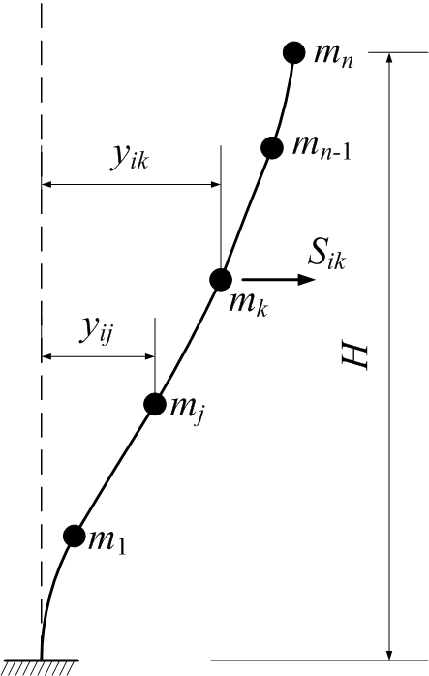

Н – высота трубы; остальные обозначения – см. 18.5
Рисунок 18.1 – Консольная расчетная динамическая модель ствола трубы при расчете на сейсмические воздействия
18.6 При проектировании железобетонных стволов и фундаментов труб для сейсмических районов необходимо соблюдать дополнительные требования к их армированию в соответствии с СП 14.13330 и СП 43.13330.

19 Светофорные площадки, светоограждение, молниезащита, ходовые лестницы
19.1 На трубах следует предусматривать ходовые лестницы, светофорные площадки и площадки (балконы) обслуживания, молниезащиту, маркировочную окраску и световое ограждение.
19.2 Расчет металлоконструкций площадок, балконов и лестниц следует выполнять в соответствии с СП 16.13330, при этом принимать:
- временную нормативную нагрузку на площадки и балконы равной 3,0 кН/м²;
- коэффициент надежности по нагрузке для собственного веса – 1,1, для временной нагрузки − 1,2;
- сосредоточенную нормативную нагрузку на кронштейные площадки от монтажных приспособлений равной 5 кН;
- горизонтальную нормативную нагрузку на поручни перил ограждения равной 0,3 кН/м.
19.3 Небходимость наличия, расположение светофорных площадок по высоте и их количество следует принимать в соответствии с [1] и заданием на проектирование, в котором должны быть указаны особые требования заказчика.
Площадки для обслуживания и светофорные площадки должны быть установлены, при необходимости, на соответствующих уровнях, в том числе для обеспечения доступа к заградительным огням светоограждения, приборам КИП, молниеприемникам молниезащиты и для удобства проведения ремонтных и монтажных работ и т. п.
Площадки должны иметь:
- ограждения высотой не менее 1,1 м с промежуточной перекладиной (одной или двумя);
- надежное крепление к оболочке трубы;
- ширину не менее 825 мм.
Светофорные площадки должны располагаться вокруг трубы таким образом, чтобы обеспечить доступ для установки и обслуживания огней светоограждения, устанавливаемых вокруг трубы не менее чем в трех местах по периметру площадки.
Площадки для обслуживания, доступа к приборам КИП и площадки для отдыха (балконы) при подъеме по ходовой лестнице должны иметь габариты, позволяющие разместить ходовую лестницу, место для обслуживания приборов КИП, место для отдыха и т. п.
Площадки на несущих башнях (каркасах) труб, а также технологические площадки в межтрубном пространстве самонесущих труб с газоотводящими стволами при температуре на наружной поверхности газоотводящих стволов выше 60 ^{о}С должны иметь ограждения высотой не менее 1,1 м вокруг газоотводящих стволов для защиты персонала от термических травм.
19.4 Для подъема на трубу следует предусматривать ходовые лестницы, которые должны быть постоянно закреплены на стволе или несущем каркасе трубы и выполнены вертикальными, в виде непрерывной линии, с промежуточными площадками для обслуживания или отдыха или в виде отдельных звеньев со смещением осей на площадках отдыха.
В случае устройства непрерывной вертикальной лестницы в уровне площадок в месте прохода лестницы устанавливают люки с откидными крышками.
Лестницы следует оснащать стационарным ограждением или приспособлениями для предохранения от падения (тросами), к которым во время подъема персонал пристегивается страховочными поясами с захватами.
Лестницы на трубах следует устанавливать, начиная с высоты 2,5 м от уровня земли.
19.5 Ступени на лестнице должны быть равномерно распределены по всей высоте, с расстоянием между центрами от 225 до 300 мм. Ступени следует изготавливать из круглой стали диаметром не менее 20 мм.
19.6 Дуговое ограждение вертикальных лестниц следует выполнять, начиная с высоты не менее 3 м от уровня земли. Дуги следует располагать на расстоянии по высоте не более 0,8 м одна от другой и соединять не менее чем тремя продольными полосами. Расстояние от лестницы до дуги должно составлять от 0,7 до 0,8 м при радиусе дуги от 0,35 до 0,4 м.
19.7 Лестницы должны быть оборудованы площадками или приспособлениями для отдыха не реже чем через каждые 12–15 м по высоте.
19.8 Допускается открытая лестница с системой безопасности при подъеме.
19.9 Неметаллические трубы и неметаллические газоотводящие стволы, а также металлические трубы и газоотводящие стволы с наружной тепловой изоляцией должны иметь систему молниезащиты, состоящую из молниеприемников, двух токоотводов (основного и дублирующего) и заземляющего контура. В качестве дублирующего токоотвода допускается использовать ходовую лестницу, элементы которой должны надежно соединяться в единую электрическую цепь.
Металлические трубы и металлические газоотводящие стволы без наружной тепловой изоляции, а также несущие башни могут не иметь указанной системы молниезащиты, но должны иметь непрерывную электропроводящую цепь в местах фланцевых соединений и заземление. Данные сведения приведены в [6]. Сопротивление заземляющего контура должно быть не более 50 Ом.
19.10 Верхние огни светового ограждения следует устанавливать на верхней светофорной площадке трубы таким образом, чтобы сам фонарь располагался на расстоянии от 1,5 до 3,0 м ниже обреза трубы. Если устройства светоограждения установлены на нескольких уровнях по высоте трубы, остальные огни светоограждения устанавливают на нижерасположенных площадках.
19.11 На верхнем ярусе светового ограждения труб следует устанавливать сдвоенные огни красного цвета (основной и резервный). На остальных ярусах светоограждения на нижерасположенных площадках следует устанавливать по одному огню (при необходимости два) в каждой точке.
Огни светоограждения устанавливают на площадках труб в нескольких местах в плане таким образом, чтобы с каждой точки подлета летательных аппаратов было видно не менее двух огней.
19.12 Электроснабжение системы светового ограждения должно осуществляться от двух независимых источников питания, как энергопотребителей по первой категории надежности электроснабжения.

Приложение А
(справочное)
Расчет ветровой нагрузки при зональном действии ветра

Расчет ветровой нагрузки с учетом зонального действия ветра выполняют для башен, имеющих переломы в поясах. При расчете раскосов и распорок таких башен часть нагрузки, лежащую выше или ниже точки схода поясов (рисунок А.1), допускается принимать с понижающим коэффициентом x, принимая для расчетов две схемы уменьшения ветровой нагрузки, показанные на рисунке А.1.
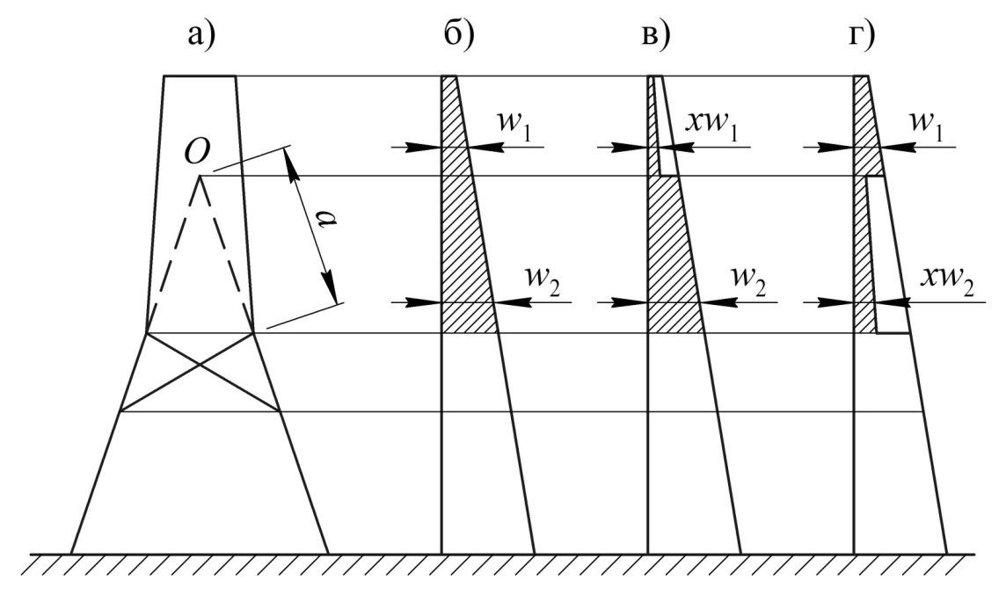
г
в
б
а
а – условная схема башни с точкой схода поясов O; б – расчетная эпюра ветровой нагрузки на башню; в – эпюра ветровой нагрузки на башню с учетом уменьшения ветровой нагрузки на участке выше схода поясов; г – эпюра ветровой нагрузки на башню с учетом уменьшения ветровой нагрузки на участке ниже схода поясов

Рисунок А.1 – Схема уменьшения ветровой нагрузки при зональном действии ветра

Ветровую нагрузку на участках зонального действия ветра w_{loc} вычисляют по формуле
$w_{loc}=xw$, (А.1)
где w – расчетная ветровая нагрузка на башню;
x – коэффициент уменьшения (спада) ветровой нагрузки, принимаемый по графику на рисунке А.2 в зависимости от длины рассматриваемого участка a.
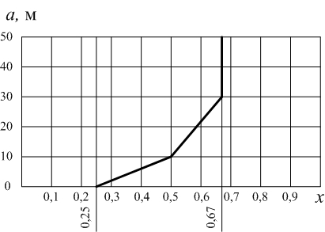
Рисунок А.2 – График для определения значения коэффициента x при зональном действии ветра

Приложение Б
(справочное)

Требования к расчету горизонтальных сечений ствола трубы с использованием деформационной модели на силовые и температурные воздействия

Б.1 При расчете горизонтальных сечений ствола трубы (рисунок Б.1) каждое расчетное сечение условно разбивают на n фрагментов бетона и m фрагментов арматуры. Разбиение проводят по толщине стенки и в кольцевом направлении. Продольную ось Z располагают на оси ствола трубы, плоскость YZ совмещают с плоскостью изгиба стержня.
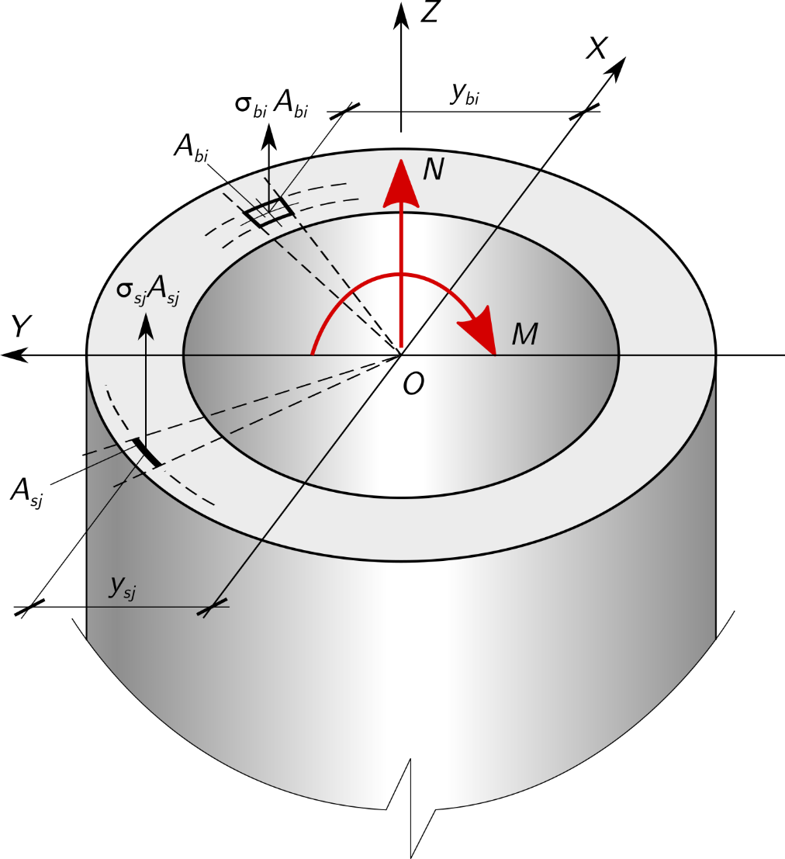
σ_{bi} – напряжение в i-м участке бетона; σ_{sj} – напряжение в j-м стержне арматуры
Рисунок Б.1 – Расчетная схема горизонтального сечения ствола трубы
Принимают, что деформации подчиняются гипотезе плоских сечений:
$ε_{Σ}=e_{Σ}+æ_{Σ}y$, (Б.1)
где $ε_{Σ}$ – относительная деформация в направлении оси Z в рассматриваемой точке;
$e_{Σ}$ – относительная деформация сечения в точке O (рисунок Б.1);
$æ_{Σ}$ – кривизна оси стержня в рассматриваемом сечении;
$y$ – ордината рассматриваемой точки.
При учете действия температуры деформации в сечении состоят из двух слагаемых:
$ε_{Σ}=ε+ατ$ , (Б.2)
где первое слагаемое относится к силовому воздействию, а второе – к температурному; $α$ – коэффициент линейного температурного удлинения, принимаемый по СП 27.13330; $τ$ – температура в рассматриваемой точке сечения.
В зависимости от материала в рассматриваемой точке сечения величины $ε_{Σ}$, $ε$, $α$ следует относить к бетону либо к арматуре и присваивать соответствующий индекс b или s.
Напряжения в бетоне $σ_{b}$ и арматуре $σ_{s}$ в каждом фрагменте сечения определяют по формулам:
$σ_{b}={E'}_{b}ε_{b}$, $σ_{s}={E'}_{s}ε_{s}$, (Б.3)
где $ε_{b}=ε_{Σb}-α_{b}τ$ , $ε_{s}=ε_{Σs}-α_{s}τ$;
${E'}_{b}$ и ${E'}_{s}$ – секущие модули деформации бетона и арматуры, рассчитываемые по диаграммам деформирования бетона и арматуры в зависимости от значений $ε_{b}$ и $ε_{s}$.
Следует использовать трехлинейную диаграмму для бетона и двухлинейную для арматуры (рисунок Б.2), параметры которых назначают по указаниям СП 63.13330 и СП 27.13330. При расчетном обосновании должны быть использованы иные диаграммы деформирования.
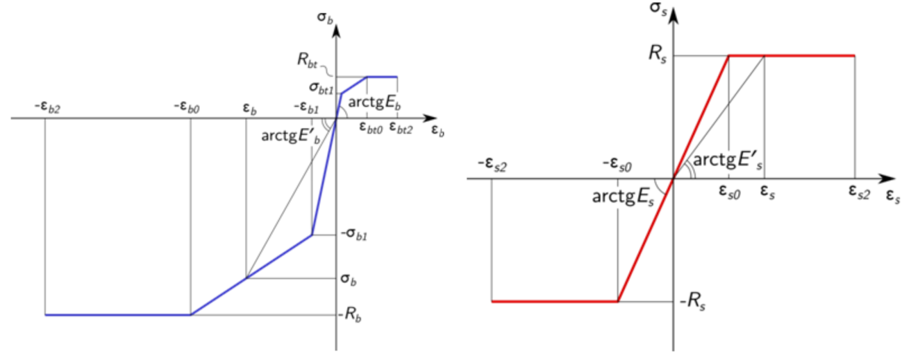
б
а
Рисунок Б.2 – Диаграммы деформирования бетона (а) и арматуры (б)
В случае если сечение неоднородно по своим свойствам (конструктивно либо из-за дефектов и повреждений), параметры диаграмм деформирования (характерные точки диаграмм) для каждого из фрагментов сечения назначаются в соответствии с реальными прочностными характеристиками материала фрагмента, полученными при обследовании ствола трубы. В частности, если при выполнении поверочного расчета материал фрагмента (бетон либо арматура) поврежден настолько, что выключается из работы сечения, для этого фрагмента вместо зависимостей (Б.3) принимают $σ_{b}≡0$ либо $σ_{s}≡0$.
Уравнения (Б.1)–(Б.4) позволяют при известных значениях $ε_{Σ}$, $æ_{Σ}$ и заданном распределении температуры в сечении определить продольную силу $N$ и изгибающий момент $M$.
$N=\sum_{i=1}^{n}{σ_{bi}A_{bi}}+\sum_{j=1}^{m}{σ_{sj}A_{sj}};$ $M=\sum_{i=1}^{n}{σ_{bi}y_{bi}A_{bi}}+\sum_{j=1}^{m}{σ_{sj}y_{sj}A_{sj}},$ (Б.4)
где $σ_{bi}$, $σ_{sj}$ – напряжения в i-м фрагменте бетона и j-м фрагменте арматуры соответственно;
$A_{bi}$, $A_{sj}$ – площадь i-го фрагмента бетона и j-го фрагмента арматуры соответственно;
$y_{bi}$, $y_{sj}$ – ордината i-го фрагмента бетона и j-го фрагмента арматуры соответственно.
Обратную задачу – определение $ε_{Σ}$ и $æ_{Σ}$ при известных $N$ и $M$ в сечении – решают путем последовательных приближений.
Б.2 Критерием трещинообразования является нарушение условия
$ε_{b}≤ε_{bt2}$, (Б.5)
где $ε_{b}$ – силовая составляющая относительной деформации бетона при растяжении;
$ε_{bt2}$ – предельное значение относительной деформации бетона при растяжении.
Фрагменты бетона, в которых нарушается условие (Б.5), считаются выключившимися из работы и напряжения в них принимают равными нулю.
Б.3 Расчет горизонтального сечения по прочности проводят из двух условий:
$\left|ε_{b}\right|≤ε_{b2}$, $\left|ε_{s}\right|≤ε_{s2}$, (Б.6)
где $ε_{b2}$ – предельное значение относительной деформации бетона при сжатии;
$ε_{s2}$ – предельное значение относительной деформации арматуры.
Предельным деформациям бетона и арматуры соответствуют точки обрыва диаграмм на рисунке Б.2.
Б.4 Используют следующий алгоритм расчета ствола методом последовательных приближений:
- при известных силовых воздействиях (ветровая нагрузка, собственный вес, сейсмические силы) и известном очертании оси ствола трубы по уравнениям статики определяют $N$ и $M$ в каждом расчетном сечении трубы;
- путем последовательных приближений по формулам (Б.1)–(Б.4) рассчитывают $ε_{Σ}$ и $æ_{Σ}$ в каждом расчетном сечении с учетом полученного из теплотехнического расчета распределения температуры в сечении;
- строят эпюру кривизны $æ_{Σ}$ по высоте трубы и, учитывая, что
$æ_{Σ}=-d^{2}v/dz^{2}$ ($v$ – прогиб оси ствола трубы), путем двукратного численного интегрирования эпюры кривизны рассчитывают эпюру прогибов и после получения уточненного очертания оси ствола возвращаются к уточнению $N$ и $M$ в каждом расчетном сечении трубы с учетом изменения эксцентриситета нагрузки на ствол от собственного веса.
Процесс последовательных приближений продолжается до сходимости всех рассчитываемых величин.

Библиография

[1] Приказ Федеральной аэронавигационной службы от 28 ноября
2007 г. № 119 «Об утверждении Федеральных авиационных правил «Размещение маркировочных знаков и устройств на зданиях, сооружениях, линиях связи, линиях электропередачи, радиотехническом оборудовании и других объектах, устанавливаемых в целях обеспечения безопасности полетов воздушных судов»»
[2] Рекомендации по производству инженерно-геологических изысканий для проектирования и строительства дымовых труб. – М.: НИИОСП, 1981
[3] Федеральный закон от 10 января 2002 г. № 7-ФЗ «Об охране окружающей среды»
[4] Руководство по проектированию плитных фундаментов каркасных зданий и сооружений башенного типа. НИИОСП им. Н.М. Герсеванова. – М.: Стройиздат, 1984
[5] ВСН 286–90 Указания по расчету железобетонных дымовых труб
[6] СО 153-34.21.122–2003 Инструкция по устройству молниезащиты зданий, сооружений и промышленных коммуникаций

УДК 697.8:006.354 ОКС 91.200

Ключевые слова: дымовые трубы, газоход, железобетонная труба, кирпичная труба, металлическая труба, труба из полимерных композитов, поддерживающий каркас, газоотводящий ствол, футеровка
____________________________________________________________________

ИСПОЛНИТЕЛЬ
АО «ЦНИИПромзданий»
(наименование организации)

Руководитель
организации Генеральный директор ____________________ Н.Г. Келасьев

Руководитель Заместитель
разработки генерального директора ___________________ К.В. Авдеев

